

TRƯỜNG ĐẠI HỌC NAM CẦN THƠ
KHOA CÔNG NGHỆ THÔNG TIN

BÁO CÁO THỰC TẬP

Họ và tên sinh viên:…………………………………Mã số SV:…………...
Lớp…………………….Ngành…………………………….………………..
Họ và tên giảng viên hướng dẫn:……………………………………………
Họ và tên cán bộ hướng dẫn tại nơi thực tập:………………….……………

Cần Thơ, …… tháng …… năm 20….

LỜI CẢM ƠN

Được sự phân công của Khoa Công nghệ thông tin Trường Đại Học Nam Cần Thơ về việc thực hiện Thực Tập, và dưới sự hướng dẫn của thầy Võ Văn Phúc. Em đã hoàn thành đề tài “Xây dựng phần mềm quản lý hệ thống nhà hàng tiệc cưới và cho thuê đồ cưới ".
Để hoàn thành thực tập này, em xin chân thành cảm ơn tới các thầy đã tận tình hướng dẫn, giảng dạy trong suốt quá trình thực hiện, nghiên cứu và rèn luyện. Đặc biệt xin gửi lời cảm ơn chân thành tới thầy Võ Văn Phúc đã tận tình, chu đáo hướng dẫn em thực hiện trong quá trình thực tập này.
Cuối cùng, Em xin gửi lời chúc sức khỏe và thành công đến toàn thể Khoa Công nghệ thông tin Trường Đại Học Nam Cần Thơ. Hy vọng sẽ có cơ hội được tiếp tục học tập và phát triển trong tương lai và em xin gửi lời cảm ơn đến gia đình và bạn bè đã luôn động viên, giúp đỡ và tạo động lực cho em trong suốt quá trình học tập và thực tập. Mặc dù đã nỗ lực hoàn thành tốt báo cáo thực tập này, nhưng chắc chắn không tránh khỏi những thiếu sót.
Kính mong quý thầy cô góp ý để em có thể hoàn thiện hơn trong tương lai. Xin chân thành cảm ơn!
Em xin chân thành cảm ơn!
Cần thơ, ngày 1 tháng 6 năm 2025
Sinh viên thực hiện
PHIẾU ĐÁNH GIÁ BÁO CÁO KẾT QUẢ THỰC TẬP
M-TT-04
Học kỳ …. năm học……..
(Dùng cho giảng viên phản biện – tối đa 6 điểm)

Họ và tên giảng viên Phản biện:…………………………………………..
Họ tên sinh viên thực tập:……………………………… Mã số SV:…………...
Lớp………………………………….Ngành………………………………………….

Nội dung đánh giá | Điểm  tối đa | Điểm  chấm
I. Hình thức trình bày | 0.5
I.1 Đúng format của Khoa: Trang bìa, trang lời cảm ơn, 02 trang đánh giá thực tập của GVHD và GVPB (mẫu M-TT-04), trang tổng hợp điểm (M-TT-05), trang mục lục và các nội dung báo cáo. Sử dụng đúng mã và font tiếng Việt (Unicode Times New Roman, Size 13) | 0.25
I.2 Trình bày mạch lạc, súc tích, không có lỗi chính tả | 0.25
II. Phiếu theo dõi | 0.5
II.1 Có lịch làm việc đầy đủ cho 8 tuần | 0.25
II.2 Số buổi thực tập tại cơ quan trong 1 tuần >=6; ít hơn 6 buổi 0.0 điểm | 0.25
III. Nội dung thực tập (quyển báo cáo) | 3.0
- Có được sự hiểu biết tốt về cơ quan nơi thực tập.  - Phương pháp thực hiện phù hợp với nội dung công việc được giao.  - Kết quả củng cố lý thuyết.  - Kết quả rèn luyện kỹ năng thực hành.  - Kinh nghiệm thực tiễn thu nhận được.  - Kết quả công việc có đóng góp cho cơ quan nơi thực tập | 0.5  0.5  0.5  0.5  0.5  0.5
IV. Kết quả chất vấn sinh viên | 2.0
TỔNG CỘNG | 6.0
Điểm trừ
Điểm còn lại

………….., ngày….tháng….năm 20….
GIẢNG VIÊN PHẢN BIỆN
(ký tên)

PHIẾU ĐÁNH GIÁ BÁO CÁO KẾT QUẢ THỰC TẬP
M-TT-04
Học kỳ …. năm học……..
(Dùng cho giảng viên Hướng dẫn – tối đa 6 điểm)

Họ và tên giảng viên Hướng dẫn:…………………………………………..
Họ tên sinh viên thực tập:…………………………… Mã số SV:…………...
Lớp………………………………….Ngành………………………………………….

Nội dung đánh giá | Điểm  tối đa | Điểm  chấm
I. Hình thức trình bày | 0.5
I.1 Đúng format của Khoa: Trang bìa, trang lời cảm ơn, 02 trang đánh giá thực tập của GVHD và GVPB (mẫu M-TT-04), trang tổng hợp điểm (M-TT-05), trang mục lục và các nội dung báo cáo. Sử dụng đúng mã và font tiếng Việt (Unicode Times New Roman, Size 13) | 0.25
I.2 Trình bày mạch lạc, súc tích, không có lỗi chính tả | 0.25
II. Phiếu theo dõi | 0.5
II.1 Có lịch làm việc đầy đủ cho 8 tuần | 0.25
II.2 Số buổi thực tập tại cơ quan trong 1 tuần >=6; ít hơn 6 buổi 0.0 điểm | 0.25
III. Nội dung thực tập (quyển báo cáo) | 3.0
- Có được sự hiểu biết tốt về cơ quan nơi thực tập.  - Phương pháp thực hiện phù hợp với nội dung công việc được giao.  - Kết quả củng cố lý thuyết.  - Kết quả rèn luyện kỹ năng thực hành.  - Kinh nghiệm thực tiễn thu nhận được.  - Kết quả công việc có đóng góp cho cơ quan nơi thực tập | 0.5  0.5  0.5  0.5  0.5  0.5
IV. Kết quả chất vấn sinh viên | 2.0
TỔNG CỘNG | 6.0
Điểm trừ
Điểm còn lại

………….., ngày….tháng….năm 20….
GIẢNG VIÊN HƯỚNG DẪN
(ký tên)

PHIẾU ĐIỂM TỔNG HỢP KẾT QUẢ THỰC TẬP
M-TT-05
Học kỳ …. năm học……..
(Dùng cho giảng viên Hướng dẫn tổng hợp – tối đa 10 điểm)

Họ và tên giảng viên Hướng dẫn:
Họ tên sinh viên thực tập:……………………………… Mã số SV: …………...
Lớp………………………………….Ngành…………………………………………

Nguồn điểm | Điểm
1. Điểm của cán bộ hướng dẫn tại nơi thực tập (A)
2. Điểm của giảng viên hướng dẫn (B)
3. Điểm của giảng viên phản biện (C)
Điểm tổng hợp= A+(B+C)/2 (làm tròn tới 1 chữ số thập phân)

………….., ngày….tháng….năm 20….
GIẢNG VIÊN HƯỚNG DÂN
(ký tên)

Trang phiếu giao việc (bản gốc, có chữ ký của cán bộ hướng dẫn và xác nhận của cơ quan nơi thực tập).

NHẬN XÉT ĐÁNH GIÁ CỦA CÁN BỘ HƯỚNG DẪN

Cần Thơ, ngày….tháng…. năm 2025
Hướng Dẫn
NHẬN XÉT ĐÁNH GIÁ CỦA CÁN BỘ PHẢN BIỆN

Cần Thơ, ngày….tháng…. năm 2025
Phản Biện

Mục Lục
CHƯƠNG I 1
BÁO CÁO KẾT QUẢ TÌM HIỂU VỀ CÔNG TY TNHH CNPM PHÚC LAM PHƯƠNG 1
1. Mục tiêu và hoạt động đào tạo 1
CHƯƠNG II 3
NỘI DUNG CÔNG VIỆC ĐƯỢC PHÂN CÔNG TẠI NƠI THỰC TẬP 3
1. Tìm hiểu về cơ cấu tổ chức và hoạt động của Công ty 3
3. Thực hành kỹ năng chuyên môn 3
CHƯƠNG III 5
PHƯƠNG PHÁP THỰC HIỆN 5
2. Tham khảo ý kiến cán bộ hướng dẫn 6
3. Báo cáo công việc định kỳ 6
4. Rút kinh nghiệm sau từng công việc 6
CHƯƠNG IV 7
KẾT QUẢ ĐẠT ĐƯỢC QUA ĐỢT THỰC TẬP 7
CHƯƠNG V 10
BÁO CÁO ĐỀ TÀI THỰC TẬP 10
1.1 Tên đề tài 10
1.2 lý do chọn đề tài 10
1.3 Hướng tiếp cận và ưu nhược điểm của đề tài 10
2. CƠ SỞ LÝ LUẬN VÀ PHƯƠNG PHÁP NGHIÊN CỨU 11
2.1 Cơ sở lý luận và ý nghĩa thực tiễn của đề tài 11
2.2 Phương pháp nghiên cứu 12
2.3 Giải pháp thực hiện 12
3. GIỚI THIỆU TỔNG QUAN VẤN ĐỀ NGHIÊN CỨU 12
3.1.1 Ứng dụng kiến thức và công nghệ 12
4. PHÂN TÍCH THIẾT KẾ HỆ THỐNG 14
4.2.1 Danh sách các lớp đối tượng 14
4.2.6 Lớp Đồ Cưới 17
4.3 Mô Hnh Dữ Liệu Quan Hệ RD 23
4.4 Sơ Đồ Chức Năng 24
4.5 Mô Hình Luồng Dữ Liệu Phân Cấp DFD 25
5. THIẾT KẾ CƠ SỞ DỮ LIỆU 25
5.1 Các bảng CSDL 25
5.3 Sơ Đồ Quan Hệ Giữa Các Bảng 34
6. ĐẶC TẢ GIAO DIỆN 36
6.1 Trang Đăng nhập 36
6.2 Trang danh sách tiệc cưới 36
6.3 Trang dịch vụ 37
6.4 Trang đồ cưới 38
6.5 Trang thiệp cưới 39
6.6 Trang Quản lý nguyên liệu 40
6.7 Trang quản lý dụng cụ 40
6.8 Trang quản lý thiết bị 41
6.9 Trang quản lý hóa đơn 41
6.10 Trang quản lý hợp đồng 42
6.12 Danh sách Nhân Viên 43
7 THỬ NGHIỆM VÀ ĐÁNH GIÁ CHƯƠNG TRÌNH 44
7.1 Cài đặt 44
7.2 Thử nghiệm 44
7.3 Đánh giá 44
8. KẾT LUẬN 45

DANH SÁCH CÁC BẢNG

Bảng 4. 1 Danh sách các lớp đối tượng 29
Bảng 4. 2 Danh sách các thuộc tính trong Lớp Món ăn 30
Bảng 4. 3 Danh sách phương thức lớp Món ăn 30
Bảng 4. 4 Danh sách các thuộc tính trong Lớp Thiết bị 31
Bảng 4. 5 Danh Sách Phương thức lớp LoaiSanPham 31
Bảng 4. 6 Danh sách các thuộc tính trong Lớp Dụng cụ 31
Bảng 4. 7 Danh Sách Phương thức lớp HangSanXuat 32
Bảng 4. 8 Danh sách thuộc tính lớp Thiệp cưới 32
Bảng 4. 9 Danh sách phương thức lớp Thiệp cưới 32
Bảng 4. 10 Danh sách thuộc tính lớp Đồ cưới 33
Bảng 4. 11 Danh sách phương thức lớp Đồ Cưới 33
Bảng 4. 12 Danh sách thuộc tính lớp sảnh cưới 34
Bảng 4. 13 Danh sách phương thức lớp Sảnh Cưới 34
Bảng 4. 14 Danh sách thuộc tính lớp Khách mời 35
Bảng 4. 15 Danh sách phương thức NhaCungCap 35
Bảng 4. 16 Danh sách thuộc tính lớp tài khoản 35
Bảng 4. 17 Danh sách phương thức lớp Tài khoản 35
Bảng 4. 18 Danh sách thuộc tính dịch vụ 36
Bảng 4. 19 Danh sách thuộc tính lớp Tiệc cưới 36

DANH SÁCH CÁC HÌNH
Hình 4. 1 Sơ đồ UseCase 29
Hình 4. 2 Mô hình dữ liệu ERD 38
Hình 4. 3 Sơ Đồ Chức Năng 39
Hình 4. 4 DFD Mức 0 40
Hình 4. 5 DFD Mức 1 40

Hình 5. 1 Bảng TaiKhoan 41
Hình 5. 2 Bảng DichVu 41
Hình 5. 3 Bảng DoCuoi 42
Hình 5. 4 Bảng ThietBi 42
Hình 5. 5 Bảng DungCu 43
Hình 5. 6 Bảng ThiepCuoi 43
Hình 5. 7 Bảng SanhCuoi 44
Hình 5. 8 Bảng NguyenLieu 44
Hình 5. 9 Bảng MonAn 45
Hình 5. 10 Bảng ChiTietMonAnNguyenLieu 45
Hình 5. 11 Sơ đồ quan hệ giữa các bảng 50

Hình 6. 1 Trang Đăng nhập 51
Hình 6. 2 Giao diện Tiệc cưới 51
Hình 6. 3 Giao diện sảnh cưới 52
Hình 6. 4 Trang dịch vụ 52
Hình 6. 5 Trang khách mời 53
Hình 6. 6 Trang đồ cưới 53
Hình 6. 7 Trang thiệp cưới 54
Hình 6. 8 Quản lý món ăn 54
Hình 6. 9 Trang quản lý nguyên liệu 55
Hình 6. 10 Trang quản lý dụng cụ 55
Hình 6. 11 Trang quản lý thiết bị 56
Hình 6. 12 Trang quản lý hóa đơn 56
Hình 6. 13 Trang quản lý hợp đồng 57

DANH SÁCH CÁC TỪ VIẾT TẮT
Từ viết tắt | Giải thích
Us | Users(người dùng)
NCC | Nhà Cung Cấp
SP | Sản Phẩm
ERD | Entity Relationship Diagram
DFD | Data Flow Diagram
SEO | Search Engine Optimization  (tối ưu hóa công cụ tìm kiếm)
MD5 | Message Digest Algorithm 5
SQL | Structured Query Language
XSS | Cross-Site Scripting

CHƯƠNG I

BÁO CÁO KẾT QUẢ TÌM HIỂU VỀ CÔNG TY TNHH CNPM PHÚC LAM PHƯƠNG

Công ty TNHH CNPM PHÚC LAM PHƯƠNG là công ty hoạt động trong lĩnh vực phần mềm và mạng, trong đó đang từng bước đẩy mạnh ứng dụng công nghệ thông tin (CNTT) vào công tác quản lý và sản xuất kinh doanh. Với mục tiêu hiện đại hóa hệ thống làm việc, công ty đã và đang triển khai các giải pháp chuyển đổi số, hướng đến mô hình vận hành hiệu quả và chuyên nghiệp hơn, Công ty chuyên cung cấp các sản phẩm buôn bán máy vi tính, thiết bị ngoại vi ,cung cấp các phần mềm trong nhiều lĩnh vực, Nhận và sữa chữa chuyên cac loại laptop, lắp đặt hệ thống điện chuyên cung cấp cammera giám sát văn phòng,…. Lắp đặt hệ thống xây dựng khác, Lắp đặt hệ thống năng lượng sạch, năng lượng tái tạo, hệ thống âm thanh, hệ thống cách âm, cách nhiệt, chống rung, trong đó có tư vấn hệ thống máy tính và quản trị mạng,.. CTY trong quá trình phát triển đã không ngừng cố gáng ra các sản phẩm cung cấp các dịch vụ giá trị, qua đó tạo được niềm tin cho khách hàng, CTY đang hướng đến những sản phẩm giá trị thiết thực hơn nữa đáp ứng nhu cầu cho khách hàng,….
- Mục tiêu và hoạt động đào tạo
- Triển khai các hệ thống phần mềm quản trị doanh nghiệp (ERP) nhằm tự động hóa quy trình nghiệp vụ nội bộ, nâng cao hiệu suất vận hành và giảm thiểu sai sót thủ công.
- Đầu tư xây dựng hạ tầng công nghệ thông tin hiện đại, bao gồm máy chủ (server), hệ thống mạng LAN/WAN, giải pháp bảo mật (firewall, antivirus, DLP) và dịch vụ lưu trữ dữ liệu trên nền tảng điện toán đám mây (cloud storage).
- Ứng dụng các giải pháp chuyển đổi số trong quản lý dữ liệu và quy trình nghiệp vụ, cụ thể là số hóa hồ sơ, tự động hóa quy trình kế toán, nhân sự và quản lý khách hàng thông qua phần mềm chuyên dụng.
- Phát triển website doanh nghiệp và tích hợp hệ thống thương mại điện tử (e-commerce) nhằm hỗ trợ hoạt động marketing số, mở rộng phạm vi tiếp cận khách hàng và tối ưu hóa trải nghiệm người dùng trên nền tảng trực tuyến.
- Cung cấp và phát hành phần mềm doanh nghiệp theo yêu cầu, bao gồm các giải pháp tùy chỉnh phục vụ quản lý tổ chức, điều hành sản xuất, theo dõi bán hàng và chăm sóc khách hàng.
- Triển khai các dịch vụ mạng và phân phối thiết bị máy tính chuyên nghiệp, từ tư vấn giải pháp hạ tầng CNTT đến lắp đặt, cấu hình và bảo trì hệ thống mạng, thiết bị văn phòng và trung tâm dữ liệu.
- Định hướng phát triển
Công ty TNHH Công nghệ Phần mềm Phúc Lam Phương định hướng phát triển bền vững và mở rộng năng lực công nghệ với các mục tiêu chiến lược sau:
- Đẩy mạnh chuyển đổi số toàn diện trong cả nội bộ và dịch vụ cho khách hàng, hướng đến việc cung cấp các giải pháp CNTT tích hợp giúp doanh nghiệp tối ưu hóa vận hành, nâng cao hiệu suất và khả năng cạnh tranh.
- Mở rộng các giải pháp phần mềm chuyên ngành, bao gồm phần mềm quản lý nhà hàng, khách sạn, tiệc cưới, giáo dục, tài chính – kế toán… đáp ứng yêu cầu tùy biến theo từng mô hình kinh doanh.
- Phát triển nền tảng dịch vụ CNTT trọn gói (IT outsourcing) như: tư vấn – triển khai hệ thống mạng, bảo trì máy tính, quản trị máy chủ, quản lý bảo mật và sao lưu dữ liệu.
- Tăng cường năng lực R&D để cập nhật và ứng dụng các công nghệ mới như trí tuệ nhân tạo (AI), dữ liệu lớn (Big Data), IoT và điện toán đám mây vào sản phẩm phần mềm.
- Đào tạo và phát triển nguồn nhân lực công nghệ chất lượng cao, xây dựng đội ngũ kỹ sư phần mềm, chuyên viên hệ thống có kỹ năng chuyên môn vững và tư duy sáng tạo.
- Mở rộng thị trường kinh doanh, tăng cường hợp tác với đối tác trong và ngoài nước, đồng thời phát triển hệ sinh thái sản phẩm số trên nhiều nền tảng (web, desktop, mobile)
Trong thời gian tới, công ty đặt mục tiêu trở thành doanh nghiệp ứng dụng hiệu quả công nghệ trong toàn bộ hoạt động sản xuất – kinh doanh trong ngành công nghệ thông tin, góp phần nâng cao năng lực cạnh tranh và bắt kịp xu thế chuyển đổi số toàn cầu

CHƯƠNG II

NỘI DUNG CÔNG VIỆC ĐƯỢC PHÂN CÔNG TẠI NƠI THỰC TẬP
Trong thời gian thực tập tại Công ty TNHH Duy Sơn, cán bộ hướng dẫn đã phân công thực hiện các công việc sau:

  - Tìm hiểu về cơ cấu tổ chức và hoạt động của Công ty
Tiến hành nghiên cứu tài liệu, tìm hiểu thông tin trên website của Công ty và lắng nghe sự giới thiệu, hướng dẫn trực tiếp từ các thầy cô giúp nắm rõ chức năng, nhiệm vụ của từng bộ phận cũng như các lĩnh vực hoạt động chính của Công ty.
  - Thiết kế và phát triển giao diện ứng dụng phần mềm
Trong quá trình thực tập tại Công ty TNHH CNPM PHÚC LAM PHƯƠNG, một trong những nhiệm vụ chính của em là thiết kế và phát triển giao diện chức năng phần mềm cho công ty. Cụ thể, công việc bao gồm:

- Khảo sát và phân tích yêu cầu của khách hàng, hiểu rõ và nghiên cứu và lên ý tưởng giao diện: Đầu tiên, em tham gia nghiên cứu các yêu cầu của công ty về giao diện phần mềm, từ đó lên ý tưởng thiết kế sao cho phù hợp với thương hiệu và mục tiêu kinh doanh của công ty, các yếu tố quan trọng như màu sắc, font chữ, bố cục và các yếu tố giao diện người dùng đều được em đưa vào thiết kế.
- Sử dụng Visual Studio 2022, Ngôn ngữ C# và SQL SEVER để em thực hiện dự án này, SQL sever em dùng để xây dự cơ sở dữ liệu một cách logic nhất, Visual Studio 2022 Em dùng để thiết kế Giao diện và chức năng, em sử dụng ngôn ngữ C# để thực hiện cho dự án này.
- Thiết kế giao diện: Trong giao diện có các form các chức năng khá phức tạp và đồi hỏi nhiều vấn đề phức tạp và em đã hoàn thành tốt.
- Tối ưu hóa trải nghiệm người dùng: Em tập trung vào việc tạo ra một giao diện dễ sử dụng, rõ ràng, dễ hiểu, với các thao tác đơn giản giúp người dùng dễ dàng tìm kiếm thông tin và tương tác với phần mềm.
- Kiểm thử và điều chỉnh giao diện: Sau khi hoàn thành thiết kế, em tham gia vào việc kiểm thử giao diện để đảm bảo tính ổn định và khả năng tương thích. Nếu có lỗi hay vấn đề về giao diện, em sẽ tiến hành sửa lỗi và cải thiện hiệu suất Phần mềm.

  - Thực hành kỹ năng chuyên môn
Trong thời gian thực tập được tiếp cận và thực hành:
- Trong quá trình thực tập em đã đến cty và tìm hiểu và được tham gia cho dự án phần mềm
- Lên ý tưởng và Thiết kế cơ sỏ dữ liệu, Thiết kế Use Case Diagram, Activity Diagram, Class Diagram (UML). Xây dựng sơ đồ CSDL (ERD – Entity Relationship Diagram).
- Thực hiện làm dự án trên Visual Studio 2022, Thiết kế giao diện và làm chức năng.

  - Tham gia hỗ trợ các hoạt động khác của công ty
Tham gia đánh giá các bài viết của công ty trên google map,…
    - Những việc đã làm được:
- Hoàn thành đúng tiến độ các công việc được giao, đảm bảo chất lượng yêu cầu.
- Củng cố, rèn luyện thêm kiến thức chuyên môn và kỹ năng thực hành thực tế.
- Tích lũy được kinh nghiệm làm việc trong môi trường chuyên nghiệp, hỗ trợ cho định hướng nghề nghiệp sau này.
    - Những việc chưa làm được:
- Kinh nghiệm thực tiễn còn hạn chế nên chưa thể tham gia sâu vào các dự án lớn về xây dựng hệ thống CNTT cho doanh nghiệp.
- Khả năng tự vận hành các dự án độc lập cần được rèn luyện thêm trong tương lai.

CHƯƠNG III

PHƯƠNG PHÁP THỰC HIỆN
Trong quá trình thực tập tại Công ty TNHH CNPM PHÚC LAM PHƯƠNG, đã áp dụng một số phương pháp thực hiện công việc nhằm đảm bảo tiến độ cũng như chất lượng nhiệm vụ được giao. Cụ thể:
- Nghiên cứu tài liệu
Trước khi bắt đầu triển khai dự án, em đã chủ động tìm hiểu và nghiên cứu các tài liệu liên quan do công ty cung cấp, đồng thời nghiên cứu các công nghệ và công cụ phù hợp với môi trường phát triển phần mềm dựa trên Visual Studio 2022, C#, và SQL Server.
Nghiên cứu ngôn ngữ lập trình C# và công nghệ .NET
- Em tập trung nghiên cứu ngôn ngữ C# cùng với nền tảng .NET Framework / .NET Core để xây dựng ứng dụng phần mềm dạng Windows Forms.
- Tìm hiểu cách xây dựng giao diện bằng Windows Forms Designer.
- Học cách sử dụng SQL SEVER, Entity Framework để thao tác và kết nối với cơ sở dữ liệu SQL Server.
Nghiên cứu cơ sở dữ liệu SQL Server
- Em tìm hiểu cách thiết kế cơ sở dữ liệu trên SQL Server, bao gồm tạo bảng, khóa chính – khóa ngoại, mối quan hệ dữ liệu và tối ưu hóa truy vấn SQL.
- Sử dụng SQL Server Management Studio (SSMS) để quản lý và trực quan hóa dữ liệu.
- Thực hành xây dựng stored procedures, view, và triggers phục vụ cho các chức năng như đặt tiệc, thanh toán, thống kê báo cáo, hợp đồng…

Nghiên cứu công cụ quản lý mã nguồn với GitHub
- Em học cách sử dụng Git để quản lý phiên bản mã nguồn, thực hiện các thao tác như commit, push, pull và merge để đồng bộ mã với các thành viên nhóm.
- Sử dụng GitHub để lưu trữ mã nguồn, theo dõi lỗi, quản lý tiến độ phát triển thông qua hệ thống issue và project boards.

Nghiên cứu công cụ lập trình Visual Studio 2022
- Làm quen với môi trường lập trình tích hợp Visual Studio 2022, sử dụng để viết mã C#, thiết kế giao diện người dùng và cấu hình kết nối CSDL.
- Tìm hiểu các tiện ích hỗ trợ như NuGet Package Manager, IntelliSense, Live Share, và Debugger để nâng cao hiệu suất lập trình và làm việc nhóm.
Cập nhật kiến thức qua cộng đồng và tài liệu chuyên sâu
- Em thường xuyên đọc tài liệu từ Microsoft Learn, MSDN, và theo dõi các chủ đề trên các diễn đàn như Stack Overflow, Dev.to, và các kênh GitHub mở để trao đổi kiến thức, giải quyết lỗi thực tế và cập nhật các xu hướng công nghệ mới nhất trong lập trình C# và .NET.
- Tham khảo ý kiến cán bộ hướng dẫn
Đối với những nhiệm vụ mới hoặc những nội dung công việc chưa rõ ràng, chủ động trao đổi với cán bộ hướng dẫn tại Công ty để được giải thích chi tiết. Phương pháp này giúp tiếp cận đúng yêu cầu công việc và tránh sai sót trong quá trình thực hiện.

- Báo cáo công việc định kỳ
Thực hiện báo cáo tiến độ công việc hàng ngày/tuần cho cán bộ hướng dẫn để được nhận phản hồi kịp thời. Việc báo cáo định kỳ giúp nắm bắt được những điểm còn thiếu sót và điều chỉnh phương pháp thực hiện công việc tốt hơn.

- Rút kinh nghiệm sau từng công việc
Sau mỗi nhiệm vụ hoàn thành, đều tự đánh giá lại những điểm mạnh, điểm yếu trong quá trình thực hiện để rút kinh nghiệm, từ đó cải thiện kỹ năng chuyên môn và phương pháp làm việc cho các nhiệm vụ tiếp theo.

CHƯƠNG IV

KẾT QUẢ ĐẠT ĐƯỢC QUA ĐỢT THỰC TẬP

1. Kiến thức lý thuyết được củng cố và bổ sung
Trong quá trình thực tập tại Công ty TNHH Duy Sơn, em đã có cơ hội củng cố và áp dụng sâu rộng các kiến thức lý thuyết về lập trình, cơ sở dữ liệu và quy trình phát triển phần mềm. Cụ thể:
- Lập trình với C# trên Visual Studio 2022: Em đã ôn tập lại kiến thức về cú pháp lập trình C#, các kiểu dữ liệu, cấu trúc điều kiện (if, switch), vòng lặp (for, foreach), và các khái niệm hướng đối tượng như class, object, kế thừa, tính đa hình... Những kiến thức này được áp dụng thực tế để xây dựng các chức năng trong phần mềm quản lý như nhập dữ liệu, tìm kiếm, chỉnh sửa thông tin khách hàng.
- Mô hình 3 lớp (3-tier Architecture): Em tìm hiểu và áp dụng mô hình chia phần mềm thành 3 lớp: Presentation Layer (giao diện người dùng), Business Logic Layer (xử lý nghiệp vụ) và Data Access Layer (kết nối cơ sở dữ liệu). Điều này giúp phần mềm rõ ràng, dễ bảo trì và nâng cấp.
- Kết nối và thao tác cơ sở dữ liệu với SQL Server: Em đã ôn tập kiến thức về cơ sở dữ liệu quan hệ, bao gồm cách thiết kế bảng (table), ràng buộc khóa chính/khóa ngoại, truy vấn dữ liệu bằng SQL (SELECT, INSERT, UPDATE, DELETE), và tối ưu hóa truy vấn. Em cũng học cách tạo và sử dụng Stored Procedure để tăng hiệu suất và bảo mật.
- Xử lý dữ liệu trên giao diện phần mềm: Sử dụng Windows Forms, em xây dựng các giao diện nhập liệu, form tìm kiếm, hiển thị danh sách sản phẩm/khách hàng với điều kiện lọc theo yêu cầu, đồng thời xử lý dữ liệu đầu vào để tránh lỗi và đảm bảo đúng định dạng.

2. Kỹ năng thực hành học hỏi được
Trong quá trình làm việc thực tế tại công ty, em đã được hướng dẫn, rèn luyện và nâng cao các kỹ năng lập trình và thao tác kỹ thuật, bao gồm:
- Sử dụng Visual Studio 2022 thành thạo: Em học cách tạo project Windows Forms, thêm các form chức năng, tạo class, cấu trúc thư mục hợp lý và sử dụng các công cụ hỗ trợ như Solution Explorer, Toolbox, Error List, Output…
- Thiết kế giao diện bằng Windows Forms: Em đã học cách sử dụng các control như TextBox, ComboBox, DataGridView, Button, Label để tạo giao diện nhập liệu, tìm kiếm và báo cáo. Em cũng tìm hiểu cách bắt sự kiện (event handling) và viết mã xử lý khi người dùng tương tác với giao diện.
- Thao tác với cơ sở dữ liệu bằng C# (ADO.NET): Em thực hiện các thao tác kết nối SQL Server từ mã C# bằng đối tượng SqlConnection, SqlCommand, SqlDataAdapter, xử lý các truy vấn, hiển thị dữ liệu lên giao diện và cập nhật lại xuống cơ sở dữ liệu.
- Làm việc với GitHub: Em được hướng dẫn tạo repository, commit mã nguồn định kỳ, quản lý lịch sử thay đổi, tạo branch để phát triển tính năng mới và hợp nhất (merge) khi hoàn tất. Em học được cách xử lý conflict mã nguồn khi nhiều thành viên cùng làm việc trên một file.

3. Kinh nghiệm thực tiễn tích lũy được
Những kinh nghiệm thực tiễn quan trọng mà em tích lũy được trong quá trình thực tập:
- Quy trình làm việc chuyên nghiệp: Em được tiếp cận với quy trình phát triển phần mềm gồm các bước: tiếp nhận yêu cầu, phân tích, thiết kế, lập trình, kiểm thử, bàn giao. Việc hiểu rõ từng giai đoạn giúp em chủ động hơn khi được giao nhiệm vụ.
- Tư duy phân tích – giải quyết vấn đề: Khi phần mềm gặp lỗi như sai logic, không kết nối được với CSDL, hoặc hiển thị dữ liệu sai định dạng, em đã học được cách debug từng bước, phân tích log, và tìm ra nguyên nhân để xử lý triệt để.
- Rèn luyện tính cẩn thận – chính xác: Trong công việc như nhập liệu, thiết kế giao diện hay viết truy vấn SQL, chỉ một sai sót nhỏ cũng có thể làm phần mềm hoạt động sai hoặc gây mất dữ liệu. Do đó, em luôn chú ý rà soát kỹ trước khi lưu lại thay đổi.
- Khả năng thích nghi và làm việc nhóm: Thông qua GitHub, em học cách làm việc đồng bộ với các bạn khác, chia công việc rõ ràng, hỗ trợ lẫn nhau, và cùng đóng góp hoàn thiện phần mềm. Em học cách phản hồi lịch sự, lắng nghe góp ý và làm việc đúng tiến độ.

4. Chi tiết các kết quả công việc đã đóng góp
Dưới sự hướng dẫn của các anh/chị kỹ thuật trong công ty, em đã thực hiện và đóng góp vào một số công việc cụ thể như:
- Thiết kế và xây dựng form quản lý thông tin khách hàng: Gồm các chức năng thêm mới, chỉnh sửa, xóa, tìm kiếm, lọc theo họ tên hoặc số điện thoại. Dữ liệu hiển thị bằng DataGridView kết nối với SQL Server.
- Thiết kế các giao diện: QlDungCu, QlThietBi , NHÂN : DsDoCuoi, QlThiepCuoi, DsDichVu, DsKhachMoi, DsSanhCuoi, QlGoi, QlHoaDon, TkDoanhThu, TkVatLiet, Hop Dong.
- Cập nhật nội dung và kiểm tra dữ liệu các bảng trong cơ: Em đã trực tiếp kiểm tra dữ liệu trong bảng cơ sở dữ liệu, đối chiếu thông tin đầu vào từ các các from, sửa lỗi chính tả, nhập thiếu, hoặc định dạng sai.
- Tham gia chỉnh sửa giao diện quản lý tiệc cưới: Em chỉnh lại giao diện form để hiển thị rõ ràng thông tin sảnh tiệc, ngày đặt, thực đơn đi kèm… Sử dụng label, ComboBox, ListView để thao tác thuận tiện hơn cho người dùng.
- Tham gia test tính năng phần mềm: Em đã chạy thử phần mềm theo các tình huống giả định như nhập trùng dữ liệu, bỏ trống trường bắt buộc, sai định dạng ngày tháng, sau đó ghi lại lỗi phát hiện được và đề xuất hướng xử lý.
- Ghi chép, báo cáo tiến độ và commit mã lên GitHub: Em thường xuyên cập nhật mã nguồn và ghi chú rõ ràng trong các commit message để thuận tiện theo dõi. Mỗi khi hoàn thành một phần chức năng, em lại đẩy mã lên repository theo đúng quy trình quản lý nhóm.

CHƯƠNG V

BÁO CÁO ĐỀ TÀI THỰC TẬP
  - GIỚI THIỆU

1.1 Tên đề tài
Xây dựng phần mềm quản lý hệ thống nhà hàng tiệc cưới và cho thuê đồ cưới

1.2 lý do chọn đề tài
Trong bối cảnh công nghệ ngày càng phát triển và nhu cầu tổ chức sự kiện cưới hỏi ngày càng chuyên nghiệp, việc xây dựng phần mềm quản lý hệ thống nhà hàng tiệc cưới và cho thuê đồ cưới trở nên vô cùng cần thiết. Phần mềm này không chỉ đơn thuần là một công cụ hỗ trợ nghiệp vụ mà còn là một giải pháp tổng thể giúp nâng cao chất lượng dịch vụ và hiệu quả vận hành của các nhà hàng tổ chức tiệc cưới và các cơ sở cho thuê đồ cưới.
Một trong những điểm nổi bật của việc lựa chọn đề tài này là khả năng ứng dụng công nghệ thông tin để tối ưu hóa quy trình tổ chức và quản lý sự kiện cưới. Các chức năng như quản lý đặt tiệc, theo dõi lịch sự kiện, quản lý thực đơn, dịch vụ kèm theo, cùng với hệ thống cho thuê và theo dõi tình trạng đồ cưới sẽ giúp các nhà hàng và cơ sở kinh doanh dễ dàng vận hành hơn. Khách hàng cũng sẽ có trải nghiệm tiện lợi hơn thông qua việc xem thông tin dịch vụ, đặt lịch và lựa chọn trang phục cưới trực tuyến, từ đó tiết kiệm thời gian và công sức.
Phần mềm quản lý nhà hàng tiệc cưới còn giúp doanh nghiệp nâng cao hiệu quả kinh doanh thông qua khả năng quản lý kho, tối ưu hóa việc sử dụng tài nguyên (như phòng tiệc, thiết bị, đồ cưới), theo dõi doanh thu và chi phí, cũng như phân tích xu hướng đặt tiệc và thuê đồ. Ngoài ra, đây còn là nền tảng lý tưởng để triển khai các chương trình ưu đãi, chăm sóc khách hàng và xây dựng mối quan hệ lâu dài với khách hàng tiềm năng. Tất cả những tính năng đó góp phần tạo nên lợi thế cạnh tranh vững chắc trong thị trường dịch vụ cưới đang ngày càng mở rộng.
Tóm lại, việc xây dựng phần mềm quản lý hệ thống nhà hàng tiệc cưới và cho thuê đồ cưới không chỉ mang lại lợi ích thiết thực cho doanh nghiệp trong việc nâng cao năng suất và chất lượng dịch vụ mà còn đáp ứng tốt xu hướng hiện đại hóa trong ngành cưới hỏi. Đây là một hướng đi chiến lược giúp các đơn vị kinh doanh trong lĩnh vực này mở rộng thị trường, phục vụ khách hàng một cách chuyên nghiệp và hiệu quả hơn.

1.3 Hướng tiếp cận và ưu nhược điểm của đề tài
Hướng Tiếp Cận
- Tối ưu hoá trải nghiệm của người dùng: Phần mềm được thiết kế nhằm mang lại trải nghiệm trực quan, dễ sử dụng cho cả quản trị viên lẫn khách hàng. Khách hàng có thể dễ dàng đặt tiệc, lựa chọn thực đơn, đăng ký dịch vụ trang trí, thuê trang phục cưới,... chỉ trong vài bước đơn giản. Hệ thống còn tích hợp các chính sách chăm sóc khách hàng, hỗ trợ tư vấn và cam kết chất lượng dịch vụ nhằm nâng cao uy tín và tạo sự tin tưởng.

Ưu Điểm
- Đặt tiệc và thuê đồ cưới trực tuyến mà không cần đến trực tiếp nhà hàng, tiết kiệm thời gian cho khách hàng.
- Giao diện người dùng (UI/UX) hiện đại, dễ sử dụng, thân thiện với nhiều đối tượng người dùng.
- Hệ thống quản lý chuyên sâu, bao gồm quản lý sảnh tiệc, thực đơn, dịch vụ đi kèm, nhà cung cấp, hợp đồng, hóa đơn.
- Cơ sở dữ liệu giúp dễ dàng cho quản lý các dữ liệu
Nhược Điểm
- Bảo mật chưa cao
- Thiếu yếu tố trải nghiệm thực tế: Khách hàng không thể trực tiếp cảm nhận không gian tiệc cưới hoặc thử trang phục trước khi thuê nếu chỉ dùng online.

2. CƠ SỞ LÝ LUẬN VÀ PHƯƠNG PHÁP NGHIÊN CỨU

2.1 Cơ sở lý luận và ý nghĩa thực tiễn của đề tài
- Đề tài Xây dựng phần mềm quản lý hệ thống nhà hàng tiệc cưới và cho thuê đồ cưới đặc biệt quan trọng và mang lại nhiều ý nghĩa cơ bản từ cả hai khía cạnh lý luận và thực tiễn.
Cơ sở lý luận:
Hiểu một cách tổng quát, phần mềm quản lý là công cụ được xây dựng để hỗ trợ thực hiện một phần hay toàn bộ các hoạt động nghiệp vụ trong doanh nghiệp thông qua nền tảng công nghệ. Phần mềm WinForms, chạy trên hệ điều hành Windows, cho phép doanh nghiệp thao tác trực tiếp trên giao diện thân thiện và ổn định, giúp xử lý nghiệp vụ nhanh hơn, chính xác hơn so với phương pháp thủ công truyền thống.
Trong bối cảnh hiện nay, khi ngành công nghiệp cưới ngày càng phát triển, việc ứng dụng công nghệ thông tin để quản lý và vận hành hệ thống nhà hàng tiệc cưới và dịch vụ cho thuê đồ cưới là hết sức cần thiết. Phần mềm quản lý WinForms không chỉ giúp tin học hóa các quy trình nghiệp vụ như đặt tiệc, quản lý dịch vụ, theo dõi lịch tổ chức, mà còn hỗ trợ doanh nghiệp tối ưu hóa nguồn lực, giảm thiểu sai sót và nâng cao hiệu quả kinh doanh.
Sự kết hợp giữa công nghệ và ngành dịch vụ cưới không chỉ tạo ra môi trường làm việc chuyên nghiệp cho nhân viên mà còn nâng cao chất lượng phục vụ khách hàng, đáp ứng xu hướng số hóa trong quản lý và vận hành hiện đại.
Ý nghĩa thực tiễn:
Việc Xây dựng phần mềm quản lý hệ thống nhà hàng tiệc cưới và cho thuê đồ cưới mang lại nhiều lợi ích cho cả khách hàng và doanh nghiệp.
Đối với khách hàng: Phần mềm giúp khách hàng đặt tiệc, lựa chọn dịch vụ cưới và thuê trang phục một cách dễ dàng và nhanh chóng. Họ có thể được tư vấn chi tiết thông qua hệ thống thông tin rõ ràng, minh bạch, từ đó nâng cao sự hài lòng và tin tưởng vào dịch vụ.
Phần mềm giúp tối ưu hóa các hoạt động quản lý như đặt lịch tiệc, quản lý thực đơn, nhân sự, trang thiết bị, hóa đơn và thông tin khách hàng. Nhờ đó, doanh nghiệp tiết kiệm được thời gian, chi phí vận hành và dễ dàng mở rộng quy mô hoạt động. Ngoài ra, việc lưu trữ và phân tích dữ liệu trên phần mềm còn giúp nhà quản lý đưa ra các quyết định chiến lược chính xác hơn trong kinh doanh.
Trên cả hai phương diện lý luận và thực tiễn, việc xây dựng phần mềm WinForms để quản lý hệ thống nhà hàng tiệc cưới và dịch vụ cho thuê đồ cưới không chỉ nâng cao hiệu quả vận hành mà còn đóng vai trò quan trọng trong việc chuyên nghiệp hóa ngành dịch vụ cưới, góp phần thúc đẩy sự phát triển bền vững của doanh nghiệp trong thời đại công nghệ số.

2.2 Phương pháp nghiên cứu
- Khảo sát thực tế (cụ thể là các trang web nhà hàng tiệc cưới)
- Phân tích thị trường và người tiêu ùng
- Nghiên cứu về kỹ thuật và công nghệ

2.3 Giải pháp thực hiện
2.3.1 Công cụ và ngôn ngữ pháp triển
- Ngôn ngữ lập trình: Sử dụng ngôn ngữ C# với công nghệ Windows Forms (WinForms) trong môi trường.NET.
- Lập trình cơ sở dữ liệu (SQL Sever)
- Công cụ đã dùng để xây dựng, ứng dụng (Visual Studio), ứng dụng (SQL Sever Management Studio)
2.3.2 Môi trường triển khai hệ thống
- Hầu hết tất cả các hệ điều hành
- Phần mềm có thể được cài đặt và triển khai dễ dàng trên các máy tính cá nhân hoặc máy tính nội bộ trong hệ thống nhà hàng, không yêu cầu kết nối internet để sử dụng các chức năng chính.

3. GIỚI THIỆU TỔNG QUAN VẤN ĐỀ NGHIÊN CỨU
3.1 Tổng quan về hệ thống

3.1.1 Ứng dụng kiến thức và công nghệ
Đề tài này là sự tích lũy và áp dụng những kiến thức mà nhóm đã học trong các kỳ học trước, bao gồm các môn học như lập trình hướng đối tượng, phân tích thiết kế hệ thống thông tin, cơ sở dữ liệu, và lập trình web. Nhóm đã quyết định sử dụng ngôn ngữ lập trình C# để phát triển hệ thống, điều này giúp nhóm hiểu sâu hơn về quy trình xây dựng một website cũng như các công nghệ cơ bản cần thiết để xây dựng một hệ thống website hoàn chỉnh.
C# là một ngôn ngữ lập trình mạnh mẽ và linh hoạt, được sử dụng rộng rãi trong phát triển ứng dụng web với sự hỗ trợ mạnh mẽ từ nền tảng .NET của Microsoft. Sự lựa chọn này không chỉ giúp nhóm tiếp cận với các công nghệ hiện đại mà còn nâng cao kỹ năng lập trình và quản lý dự án thực tế.
Hệ thống được thiết kế và phát triển với mục tiêu tạo ra một nền tảng mua sắm trực tuyến hiện đại, hiệu quả và dễ sử dụng. Nhóm đã áp dụng các kỹ thuật và công nghệ tiên tiến trong quá trình phát triển để đảm bảo hệ thống hoạt động ổn định, an toàn và có khả năng mở rộng trong tương lai. Các công nghệ và công cụ chính được sử dụng bao gồm:
- SQL Server: Hệ quản trị cơ sở dữ liệu mạnh mẽ, hỗ trợ lưu trữ và truy vấn dữ liệu lớn.
3.1.2 Các chức năng chính của hệ thống
Chức năng phía Client
- Đăng ký, đăng nhập, đăng xuất
- Đăng ký: Người dùng có thể tạo tài khoản mới bằng cách cung cấp thông tin cá nhân như tên, email, số điện thoại, và mật khẩu. Hệ thống sẽ kiểm tra tính hợp lệ của dữ liệu và lưu trữ thông tin vào cơ sở dữ liệu.
- Đăng nhập: Người dùng có thể đăng nhập vào hệ thống bằng email và mật khẩu đã đăng ký. Hệ thống sẽ kiểm tra thông tin đăng nhập và xác thực người dùng.
- Xem chi tiết sản phẩm
- Người dùng có thể xem thông tin chi tiết về từng sản phẩm, bao gồm mô tả, giá cả. Thông tin chi tiết giúp người dùng có đầy đủ dữ liệu để ra quyết định đặt hàng.
- Lọc sản phẩm theo thể loại sản phẩm
- Người dùng có thể lọc và xem các sản phẩm thuộc các thể loại cụ thể như Loại gói tiệc, món ăn, dịch vụ, v.v.
- Hệ thống sẽ hiển thị các sản phẩm tương ứng với thể loại đã chọn, giúp người dùng dễ dàng tìm thấy sản phẩm mong muốn.
Chức năng phía Admin
- Quản lý loại sảnh cưới
- dmin có thể thêm mới, chỉnh sửa, xóa các loại sảnh cưới hệ thống. Mỗi loại sảnh có thể kèm theo mô tả, sức chứa, mức giá thuê, và các tiện ích đi kèm. Việc cập nhật linh hoạt giúp hệ thống phản ánh đúng năng lực phục vụ và nhu cầu thực tế của nhà hàng.
- Quản lý món ăn
- ho phép admin thêm mới, chỉnh sửa và xóa các món ăn trong thực đơn. Mỗi món ăn được quản lý chi tiết theo tên, loại món (món chính, khai vị, tráng miệng...), đơn giá và mô tả. Điều này hỗ trợ việc xây dựng thực đơn tiệc cưới đa dạng và phù hợp nhu cầu khách hàng.
- Quản lý đồ cưới
- Chức năng này cho phép admin quản lý các sản phẩm đồ cưới như váy cưới, áo dài, vest, phụ kiện cưới... Admin có thể thêm mới, chỉnh sửa, xóa thông tin từng món đồ, bao gồm tên, mô tả, kích thước, giá thuê, tình trạng (còn hàng/đã thuê). Điều này hỗ trợ hiệu quả cho dịch vụ cho thuê trang phục cưới.
- Quản lý Tiệc cưới
- Hệ thống cho phép quản lý toàn bộ thông tin đặt tiệc cưới, bao gồm tên khách hàng, ngày tổ chức, sảnh đã chọn, thực đơn, số lượng bàn, dịch vụ kèm theo (trang trí, MC, âm nhạc...), và hợp đồng. Admin có thể dễ dàng theo dõi lịch tổ chức và điều phối nhân sự, thiết bị theo từng sự kiện
- Quản lý nguyên liệu
- Admin có thể cập nhật thông tin nguyên liệu dùng để chuẩn bị các món ăn như thịt, rau củ, gia vị... Bao gồm tên nguyên liệu, đơn vị tính, số lượng tồn kho, nhà cung cấp, và giá nhập. Chức năng này giúp kiểm soát kho nguyên liệu, phục vụ tốt cho công tác chuẩn bị và lập kế hoạch nhập hàng.
- Quản lý dụng cụ
- Hỗ trợ quản lý các dụng cụ phục vụ tiệc cưới như bàn ghế, bát đũa, âm thanh ánh sáng, trang trí... Admin có thể thêm mới, chỉnh sửa, và xóa thông tin dụng cụ, theo dõi số lượng hiện có, tình trạng sử dụng, và lịch bảo trì. Điều này đảm bảo quá trình tổ chức tiệc diễn ra trơn tru, không thiếu thiết bị.

4. PHÂN TÍCH THIẾT KẾ HỆ THỐNG
4.1 Sơ đồ UserCase
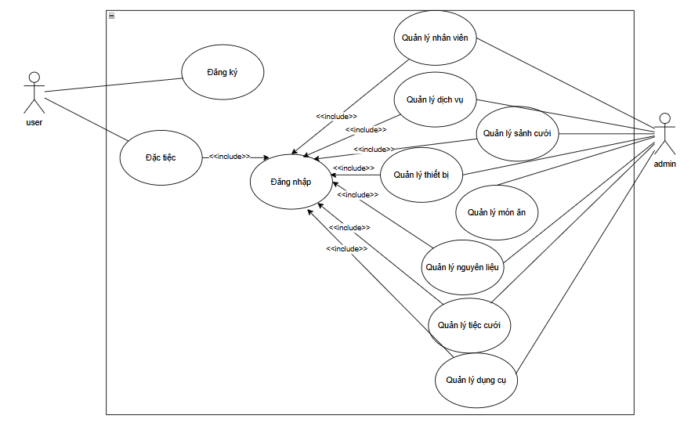
Hình 4. 1 Sơ đồ UseCase
4.2 Các Lớp Đối Tượng

4.2.1 Danh sách các lớp đối tượng
STT | Tên Lớp | Ý Nghĩa/ Ghi Chú
1 | Class Users | Lớp Tài khoản người dùng
2 | Class LoaiUsers | Lớp Loại tài khoản người dùng
3 | Class LoaiSanPham | Lớp Phân loại sản phẩm
4 | Class SanPham | Lớp sản phẩm
5 | Clas HangSanXuat | Lớp Hãng sản xuất
6 | Class DatHang | Lớp Đặt hàng
7 | Class ChiTietDatHang | Lớp Chi tiết đặt hàng
8 | Class NhaCungCap | Lớp Nhà cung cấp
9 | Class PhuongThucThanhToan | Lớp Phương Thúc Thanh Toán
10 | Class BinhLuan | Lớp Bình Luận
Bảng 4. 1 Danh sách các lớp đối tượng
4.2.2 Lớp Món ăn
- Danh sách các thuộc tính trong Lớp Món ăn
STT | Tên thuộc tính | Kiểu dữ liệu | Ràng buộc | Ý nghĩa/ Ghi chú
1 | MaMA | Int | Primary Key,Is Identity | Mã món ăn(tự động tăng)
2 | TenMA | nvarchar(200) | Not Null | Tên món ăn
3 | DanhMuc | nvarchar(100) | Not Null | Danh mục
4  35 | GiaGoc | Decimal | NotNull | Giá gốc
5 | LoiNhuan | Int | Not Null | Lợi nhuận
6 | GiaTong | Decimal | Not Null | Giá tổng
7 | MoTa | nvarchar(200) | Not Null | Mô tả
8 | TrangThai | nvarchar(200) | Allow Null | Trạng thái
Bảng 4. 2 Danh sách các thuộc tính trong Lớp Món ăn
- Danh sách phương thức
STT | Tên phương thức | Ghi chú
1 | Thêm() | Thêm Món ăn
2 | Sửa() | Cập nhật Món ăn
3 | Xóa() | Xóa tài Món ăn
4 | Liệt kê() | Liệt kê Món ăn
Bảng 4. 3 Danh sách phương thức lớp Món ăn
4.2.3 Lớp Thiết Bị
- Danh sách các thuộc tính trong Lớp Thiết Bị
STT | Tên thuộc tính | Kiểu dữ liệu | Ràng buộc | Ý nghĩa/ Ghi chú
1 | MaTB | int | Primary Key, Identity | Mã thiết bị
2 | TenTB | nvarchar(100) | Not Null | Tên thiết bị
3 | LoaiTB | nvarchar(100) | Not Null | Loại thiết bị
4 | SoLuongNhap | int | Not Null | Số lượng nhập
5 | SoLuongHu | int | Not Null | Số lượng bị hư hỏng
6 | SoLuongTon | int | Not Null | Số lượng còn tồn
7 | ViTriSD | nvarchar(100) | Allow Null | Vị trí sử dụng thiết bị
8 | HinhAnh | varchar(100) | Allow Null | Hình ảnh
9 | GhiChu | nvarchar(300) | Allow Null | Ghi chú thêm về thiết bị
10 | Gia | decimal(18,2) | Not Null | Giá thiết bị
Bảng 4. 4 Danh sách các thuộc tính trong Lớp Thiết bị
- Danh sách phương thức lớp Thiết bị
STT | Tên phương thức | Ghi chú
1 | Thêm() | Thêm Thiết bị
2 | Sửa() | Cập nhật Thiết bị
3 | Xóa() | Xóa Thiết bị
4 | Liệt kê() | Liệt kê các loại Thiết bị
Bảng 4. 5 Danh Sách Phương thức lớp LoaiSanPham
4.2.4 Lớp Dụng cụ
- Danh sách các thuộc tính trong Lớp Dụng cụ
STT | Tên thuộc tính | Kiểu dữ liệu | Ràng buộc | Ý nghĩa/ Ghi chú
1 | MaDC | int | Primary Key, Identity | Mã dụng cụ (tự động tăng)
2 | TenDC | nvarchar(100) | Not Null | Tên dụng cụ
3 | LoaiDC | nvarchar(100) | Not Null | Loại dụng cụ
4 | SoLuongNhap | int | Not Null | Số lượng nhập
5 | SoLuongHu | int | Not Null | Số lượng hư hỏng
6 | SoLuongTon | int | Not Null | Số lượng còn tồn
7 | HinhAnh | varchar(100) | Allow Null | Hình ảnh minh họa dụng cụ
8 | GhiChu | nvarchar(300) | Allow Null | Ghi chú thêm về dụng cụ
9 | Gia | decimal(18,2) | Not Null | Giá dụng cụ
Bảng 4. 6 Danh sách các thuộc tính trong Lớp Dụng cụ
- Danh sách phương thức lớp Dụng cụ
STT | Tên phương thức | Ghi chú
1 | Thêm() | Thêm Dụng cụ
2 | Sửa() | Cập nhật Dụng cụ
3 | Xóa() | Xóa Dụng cụ
4 | Liệt kê() | Liệt kê Dụng cụ
Bảng 4. 7 Danh Sách Phương thức lớp HangSanXuat

4.2.5 Lớp Thiệp cưới
- Danh sách các thuộc tính trong Lớp Thiệp cưới
STT | Tên thuộc tính | Kiểu dữ liệu | Ràng buộc | Ý nghĩa/ Ghi chú
1 | MaTC | int | Primary Key, Identity | Mã thiệp cưới (tự động tăng)
2 | HinhAnh | varchar(200) | Allow Null | Hình ảnh minh họa thiệp cưới
3 | KichThuoc | nvarchar(100) | Allow Null | Kích thước của thiệp cưới
4 | ChatLieu | nvarchar(100) | Allow Null | Chất liệu làm thiệp
5 | MauSac | nvarchar(100) | Allow Null | Màu sắc của thiệp cưới
6 | NhaCungCap | nvarchar(200) | Allow Null | Nhà cung cấp thiệp cưới
7 | Gia | decimal(18,2) | Not Null | Giá bán thiệp cưới
8 | KhuyenMai | decimal(18,2) | Allow Null | Mức giảm giá hoặc khuyến mãi
9 | TrangThai | nvarchar(100) | Allow Null | Trạng thái sản phẩm (VD: còn hàng)
10 | HoaTiec | nvarchar(200) | Allow Null | Họa tiết trang trí trên thiệp cưới
Bảng 4. 8 Danh sách thuộc tính lớp Thiệp cưới
- Danh sách phương thức lớp sản phẩm
STT | Tên phương thức | Ghi chú
1 | Thêm() | Thêm Thiệp cưới
2 | Sửa() | Cập nhật Thiệp cưới
3 | Xóa() | Xóa hãng Thiệp cưới
4 | Liệt kê() | Liệt kê Thiệp cưới
Bảng 4. 9 Danh sách phương thức lớp Thiệp cưới

4.2.6 Lớp Đồ Cưới

- Danh sách các thuộc tính trong Lớp Đồ cưới
STT | Tên thuộc tính | Kiểu dữ liệu | Ràng buộc | Ý nghĩa/ Ghi chú
1 | MaDC | int | Primary Key, Identity | Mã đồ cưới (tự động tăng)
2 | DanhMuc | nvarchar(100) | Allow Null | Danh mục đồ cưới
3 | MoTa | nvarchar(200) | Allow Null | Mô tả về đồ cưới
4 | HinhAnh | varchar(200) | Allow Null | Hình ảnh minh họa đồ cưới
5 | KichThuoc | nvarchar(100) | Allow Null | Kích thước của đồ cưới
6 | ChatLieu | nvarchar(100) | Allow Null | Chất liệu làm đồ cưới
7 | MauSac | nvarchar(100) | Allow Null | Màu sắc của đồ cưới
8 | NhaCungCap | nvarchar(200) | Allow Null | Nhà cung cấp đồ cưới
9 | Gia | decimal(18,2) | Not Null | Giá bán đồ cưới
10 | KhuyenMai | decimal(18,2) | Allow Null | Mức giảm giá hoặc khuyến mãi
11 | HinhThuc | nvarchar(100) | Allow Null | Hình thức đồ cưới (VD: vòng, dây)
12 | LoaiSanh | nvarchar(100) | Allow Null | Loại sảnh của đồ cưới
13 | LuotMua | int | Allow Null | Số lượt mua đồ cưới
Bảng 4. 10 Danh sách thuộc tính lớp Đồ cưới
- Danh sách phương thức lớp Đồ cưới
STT | Tên phương thức | Ghi chú
1 | Thêm() | Thêm đồ cưới
2 | Sửa() | Cập nhật đồ cưới
3 | Xóa() | Xóa đồ cưới
4 | Liệt kê() | Liệt kê đồ cưới
Bảng 4. 11 Danh sách phương thức lớp Đồ Cưới
4.2.7 Lớp Sảnh cưới
- Danh sách các thuộc tính trong Lớp sảnh cưới
STT | Tên thuộc tính | Kiểu dữ liệu | Ràng buộc | Ý nghĩa/ Ghi chú
1 | MaSC | int | Primary Key, Identity | Mã sảnh cưới
2 | TenSC | nvarchar(100) | Not Null | Tên sảnh cưới
3 | SoLuongBan | int | Not Null | Số lượng bàn trong sảnh
4 | DienTich | nvarchar(100) | Allow Null | Diện tích của sảnh cưới
5 | LoaiSanh | nvarchar(100) | Allow Null | Loại sảnh cưới
6 | LoaiDen | nvarchar(100) | Allow Null | Loại đèn sử dụng
7 | SoLuongDen | int | Allow Null | Số lượng đèn
8 | LoaiMayLanh | nvarchar(100) | Allow Null | Loại máy lạnh sử dụng
9 | SLMayLanh | int | Allow Null | Số lượng máy lạnh
10 | LoaiMayChieu | nvarchar(100) | Allow Null | Loại máy chiếu
11 | LoaiBackdrop | nvarchar(100) | Allow Null | Loại backdrop
12 | LoaiManHinh | nvarchar(100) | Allow Null | Loại màn hình
13 | TongChiPhi | decimal(18,2) | Not Null | Tổng chi phí
Bảng 4. 12 Danh sách thuộc tính lớp sảnh cưới

- Danh sách phương thức lớp chi tiết đặt hàng
STT | Tên phương thức | Ghi chú
1 | Thêm() | Thêm sảnh cưới
2 | Sửa() | Cập nhật sảnh cưới
3 | Xóa() | Xóa sảnh cưới
4 | Liệt kê() | Liệt kê sảnh cưới
Bảng 4. 13 Danh sách phương thức lớp Sảnh Cưới
4.2.8 Lớp Khách mời
- Danh sách các thuộc tính trong Lớp Khách mời
STT | Tên thuộc tính | Kiểu dữ liệu | Ràng buộc | Ý nghĩa/ Ghi chú
1 | MaKM | int | Primary Key, Identity | Mã khách mời (tự động tăng)
2 | TenKM | nvarchar(100) | Not Null | Tên khách mời
3 | SDT | varchar(15) | Allow Null | Số điện thoại của khách mời
4 | DiaChi | nvarchar(200) | Allow Null | Địa chỉ của khách mời
5 | NhomKhachMoi | nvarchar(200) | Allow Null | Nhóm khách mời (ví dụ: gia đình, bạn bè)
6 | SoLuong | int | Not Null | Số lượng khách mời
7 | GhiChu | nvarchar(300) | Allow Null | Ghi chú thêm về khách mời
8 | LoaiThiep | nvarchar(100) | Allow Null | Loại thiệp gửi cho khách mời
9 | TenSanh | nvarchar(100) | Allow Null | Tên sảnh mà khách mời tham dự
10 | DiaChiSanh | nvarchar(200) | Allow Null | Địa chỉ của sảnh mà khách mời tham dự
Bảng 4. 14 Danh sách thuộc tính lớp Khách mời
- Danh sách phương thức lớp nhà cung cấp
STT | Tên phương thức | Ghi chú
1 | Thêm() | Thêm Khách mời
2 | Sửa() | Cập nhật Khách mời
3 | Xóa() | Xóa Khách mời
4 | Liệt kê() | Liệt kê Khách mời
Bảng 4. 15 Danh sách phương thức NhaCungCap
4.2.9 Lớp tài khoản
- Danh sách các thuộc tính trong Lớp tài khoản
STT | Tên thuộc tính | Kiểu dữ liệu | Ràng buộc | Ý nghĩa/ Ghi chú
1 | MaTK | Int | Primary Key,Is Identity | Mã tài khoản
2 | TenTK | Nvarchar(100) | Not null | Tên tài khaonr
3 | MatKhau | Nvarchar(200) | Not null | Mật khẩu
Bảng 4. 16 Danh sách thuộc tính lớp tài khoản

- Danh sách phương thức Lớp Phương thức thanh toán
STT | Tên phương thức | Ghi chú
1 | Thêm() | Thêm tài khoản
2 | Sửa() | Cập nhật tài khoản
3 | Xóa() | Xóa tài khoản
4 | Liệt kê() | Liệt kê tài khoản
Bảng 4. 17 Danh sách phương thức lớp Tài khoản
4.2.10 Lớp Dịch vụ
- Danh sách các thuộc tính trong Lớp Dịch vụ
STT | Tên thuộc tính | Kiểu dữ liệu | Ràng buộc | Ý nghĩa/ Ghi chú
1 | MaDV | int | Primary Key, Identity | Mã dịch vụ (tự động tăng)
2 | TenDV | nvarchar(100) | Not Null | Tên dịch vụ
3 | LoaiDV | nvarchar(100) | Allow Null | Loại dịch vụ
4 | GhiChu | nvarchar(300) | Allow Null | Ghi chú thêm về dịch vụ
5 | MoTa | nvarchar(200) | Allow Null | Mô tả về dịch vụ
6 | Gia | decimal(18,2) | Not Null | Giá của dịch vụ
Bảng 4. 18 Danh sách thuộc tính dịch vụ
4.2.11 Lớp Tiệc cưới
- Danh sách các thuộc tính trong Lớp Tiệc cưới
STT | Tên thuộc tính | Kiểu dữ liệu | Ràng buộc | Ý nghĩa/ Ghi chú
1 | MaTC | INT | Primary Key, Identity | Mã tiệc cưới
2 | TenKH | NVARCHAR(100) | Not Null | Tên khách hàng
3 | NgayDat | DATE | Not Null | Ngày đặt tiệc
4 | ThoiGianBatDau | TIME | Not Null | Thời gian bắt đầu của tiệc
5 | ThoiGianKetThuc | TIME | Not Null | Thời gian kết thúc của tiệc
6 | TenCoDau | NVARCHAR(100) | Allow Null | Tên cô dâu
7 | TenChuRe | NVARCHAR(100) | Allow Null | Tên chú rể
8 | TenSanh | NVARCHAR(100) | Allow Null | Tên sảnh cưới
9 | SlBan | INT | Not Null | Số lượng bàn
10 | GoiAnTiec | NVARCHAR(100) | Allow Null | Gói ăn tiệc
11 | GoiDichVu | NVARCHAR(100) | Allow Null | Gói dịch vụ
12 | LoaiThiepCuoi | NVARCHAR(100) | Allow Null | Loại thiệp cưới
13 | GoiThucDon | NVARCHAR(100) | Allow Null | Gói thực đơn
14 | GoiNuoc | NVARCHAR(100) | Allow Null | Gói nước
15 | GoiThietBi | NVARCHAR(100) | Allow Null | Gói thiết bị
16 | GoiGiaTri | NVARCHAR(100) | Allow Null | Gói giá trị
17 | DonGiaTiec | DECIMAL(18,2) | Not Null | Đơn giá tiệc
Bảng 4. 19 Danh sách thuộc tính lớp Tiệc cưới
4.2.12 Lớp Tiệc cưới
- Danh sách các thuộc tính trong Lớp Tiệc cưới
STT | Tên thuộc tính | Kiểu dữ liệu | Ràng buộc | Ý nghĩa/ Ghi chú
1 | MaNV | int | Primary Key, Identity(1,1) | Mã nhân viên
2 | TenNV | nvarchar(100) | Not Null | Tên nhân viên
3 | NgaySinh | date | NULL | Ngày sinh
4 | GioiTinh | nvarchar(10) | NULL | Giới tính
5 | SDT | varchar(15) | NULL | Số điện thoại
6 | DiaChi | nvarchar(200) | NULL | Địa chỉ
7 | Email | varchar(100) | NULL | Email liên hệ
8 | CCCD | varchar(20) | NULL | Căn cước công dân
9 | ChucVu | nvarchar(100) | NULL | Chức vụ
10 | CaLam | nvarchar(50) | NULL | Ca làm việc
11 | NgayBatDauLam | date | NULL | Ngày bắt đầu làm việc
12 | TrangThai | nvarchar(100) | NULL | Trạng thái làm việc (đang làm/nghỉ)
13 | Luong | decimal(18, 2) | NULL | Mức lương cơ bản
14 | HSL | decimal(18, 2) | NULL | Hệ số lương
15 | TongLuong | decimal(18, 2) | Not Null | Tổng lương
Bảng 4. 20 Danh sách thuộc tính lớp Nhân Viên

4.3 Mô Hnh Dữ Liệu Quan Hệ RD
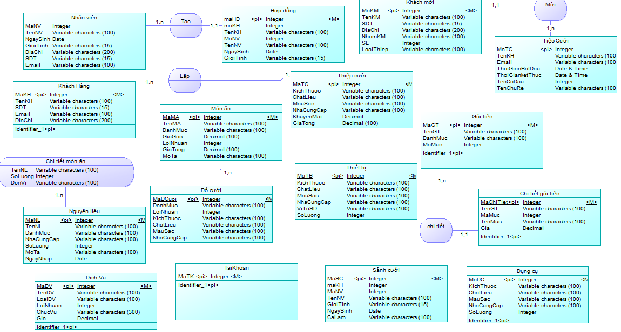
Hình 4. 2 Mô hình dữ liệu ERD

4.4 Sơ Đồ Chức Năng
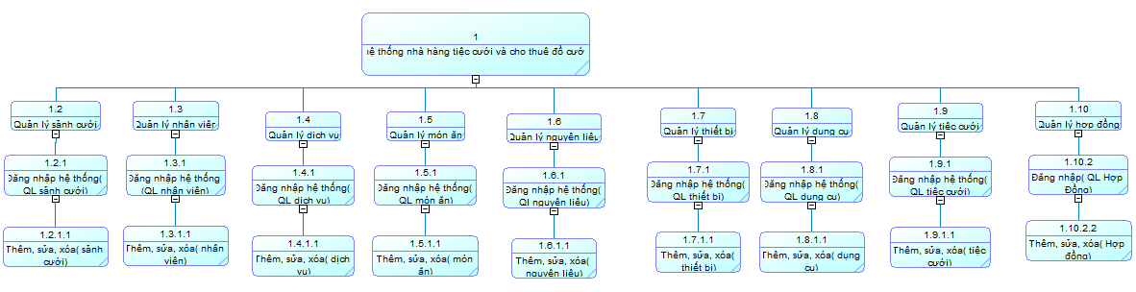
Hình 4. 3 Sơ Đồ Chức Năng

4.5 Mô Hình Luồng Dữ Liệu Phân Cấp DFD
4.5.1 Mức 0
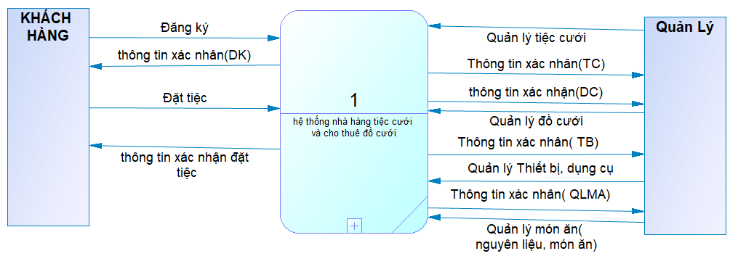
Hình 4. 4 DFD Mức 0
4.5.2 Mức 1
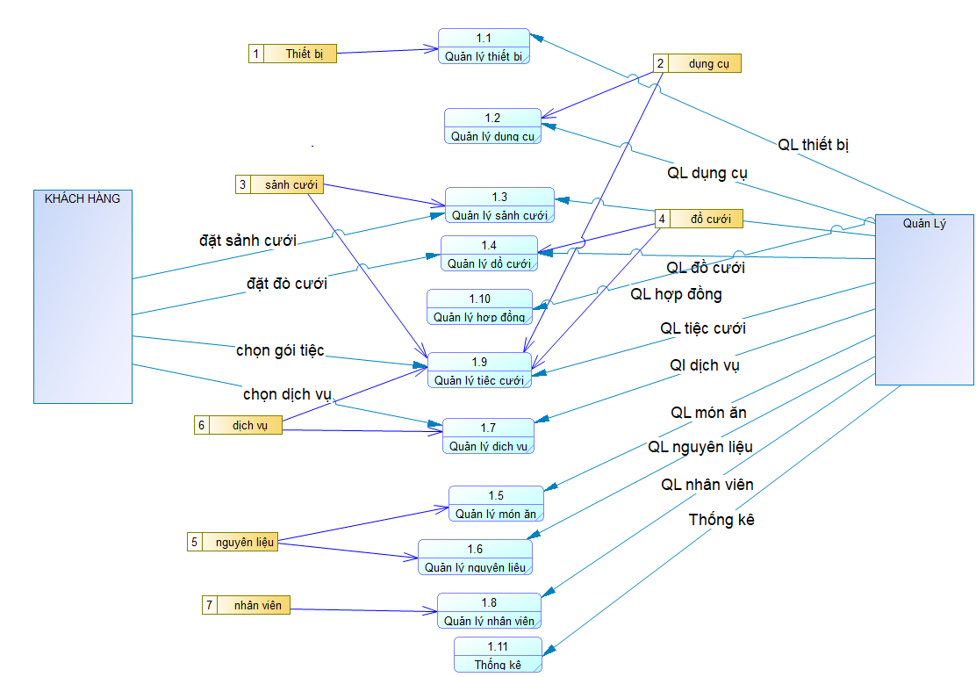
Hình 4. 5 DFD Mức 1

5. THIẾT KẾ CƠ SỞ DỮ LIỆU

5.1 Các bảng CSDL

- Bảng Tài Khoản
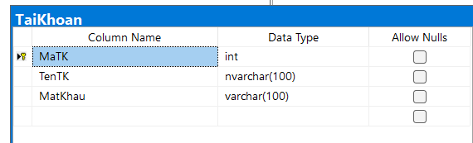
Hình 5. 1 Bảng TaiKhoan
- Bảng Dịch Vụ
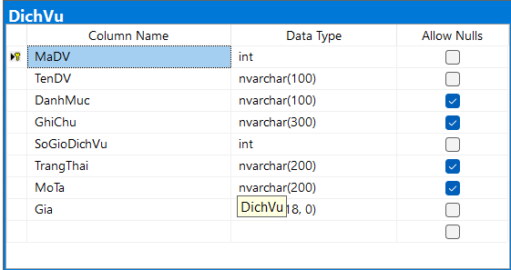
Hình 5. 2 Bảng DichVu

- Bảng Đồ cưới
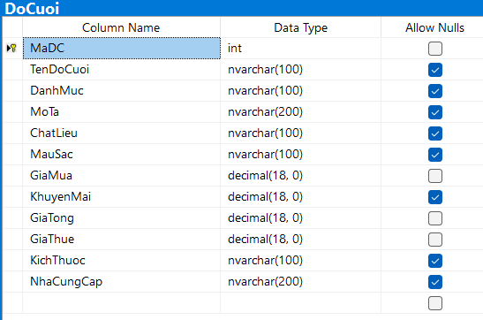
Hình 5. 3 Bảng DoCuoi
- Bảng Thiết Bị
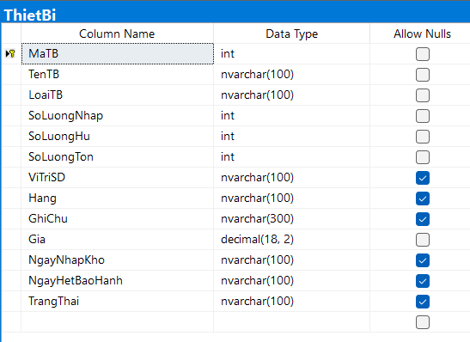
Hình 5. 4 Bảng ThietBi
- Bảng Dụng cụ
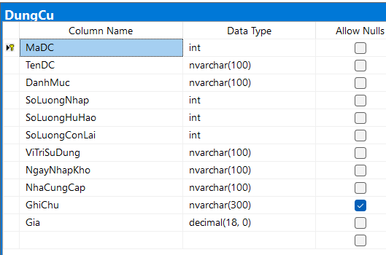
Hình 5. 5 Bảng DungCu
- Bảng Thiệp Cưới
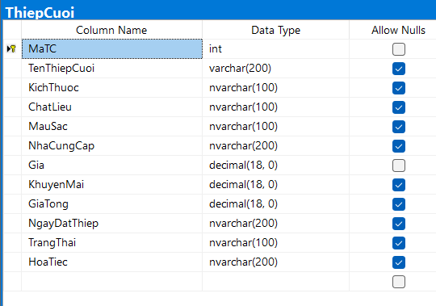
Hình 5. 6 Bảng ThiepCuoi
- Bảng Sảnh cưới
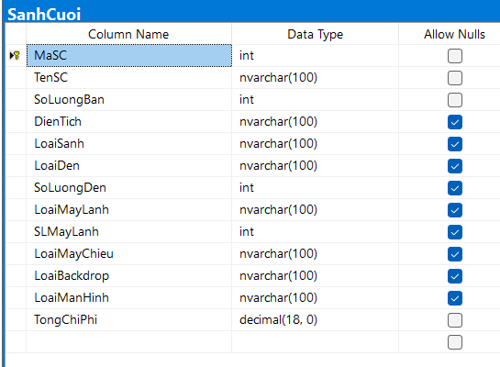
Hình 5. 7 Bảng SanhCuoi
- Bảng Nguyên liệu
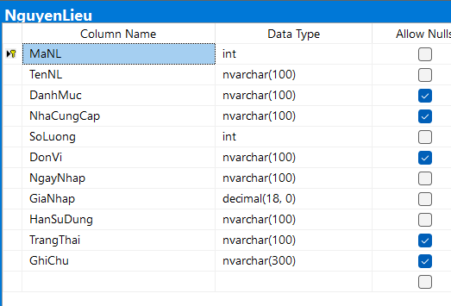
Hình 5. 8 Bảng NguyenLieu

- Bảng Món ăn
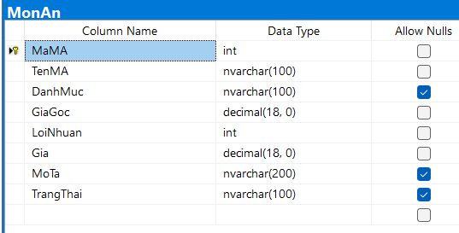
Hình 5. 9 Bảng MonAn
- Bảng ChiTietMonAnNguyenLieu
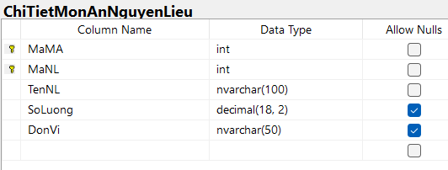
Hình 5. 10 Bảng ChiTietMonAnNguyenLieu
- Bảng Khách Hàng
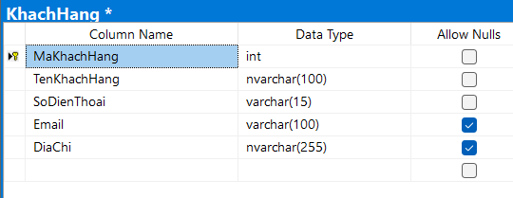
Hình 5. 11 Bảng KhachHang

- Bảng Hợp Đồng
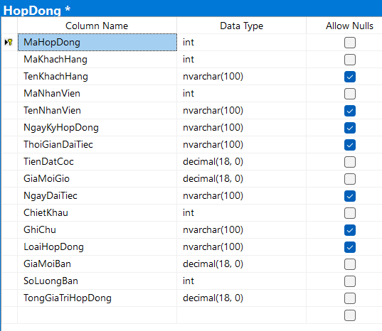
Hình 5. 12 Bảng HopDong
- Bảng Khách mời
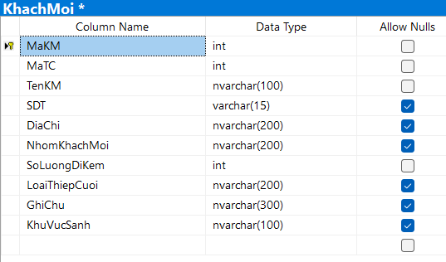
Hình 5. 13 Bảng KhachMoi

- Bảng Tiệc cưới
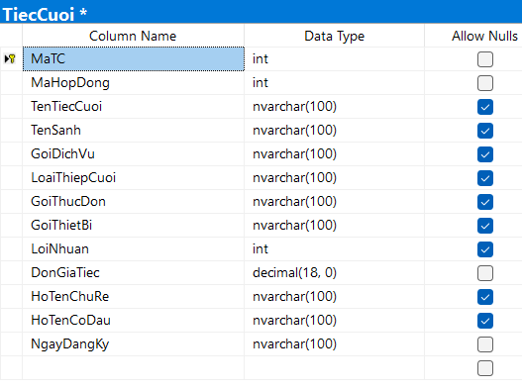
Hình 5. 14 Bảng TiecCuoi

- Bảng Khách mời
Hình 5. 15 Bảng KhachMoi

- Bảng Gói tiệc
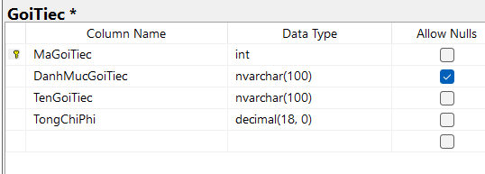
Hình 5. 16 Bảng GoiTiec

- Bảng chi tiết gói tiệc
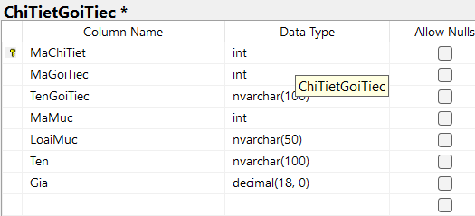
Hình 5. 17 Bảng ChiTietGoiTiec

- Bảng Nhân Viên
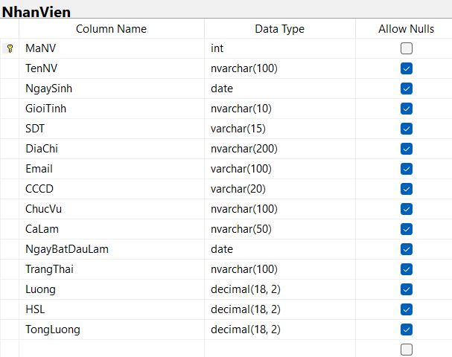
Hình 5. 16 Bảng NhanVien

5.3 Sơ Đồ Quan Hệ Giữa Các Bảng

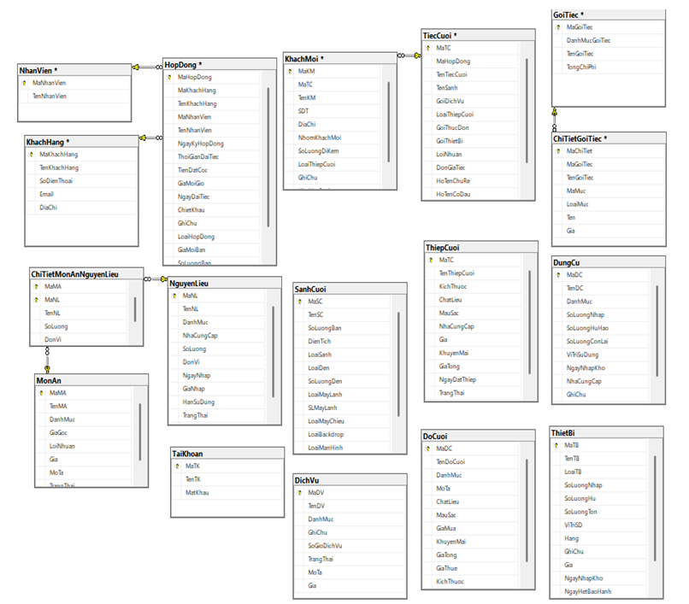
Hình 5. 11 Sơ đồ quan hệ giữa các bảng

6. ĐẶC TẢ GIAO DIỆN

6.1 Trang Đăng nhập
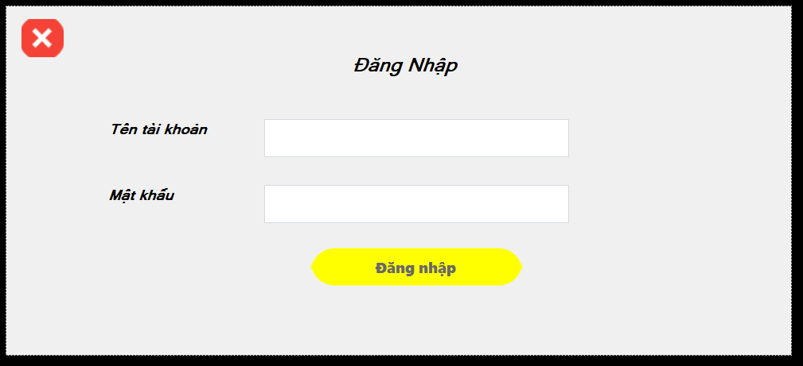
Hình 6. 1 Trang Đăng nhập

6.2 Trang danh sách tiệc cưới
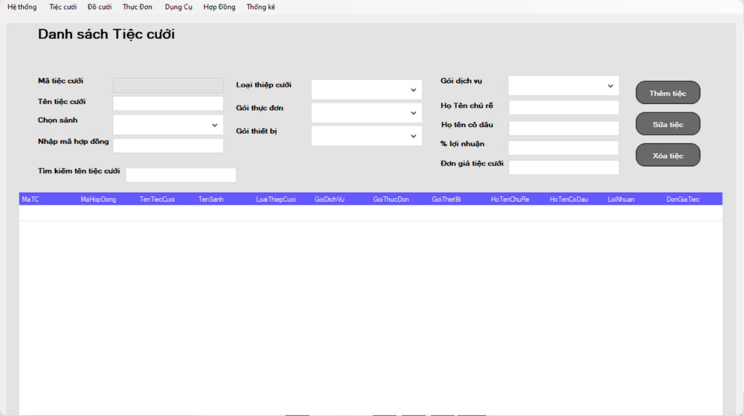
Hình 6. 2 Giao diện Tiệc cưới

- Trang sảnh cưới
Trang chi tiết sản phẩm hiện thị được các thông tin chi tiết và quan trọng của sản phẩm như hình ảnh và chất lượng cao của sản phẩm, tên sản phẩm, hãng sản xuất, loại sản phẩm, size, màu sắc, thời gian bảo hành, mô tả ngắn gọn. Bên cạnh đó còn hiển thị các sản phẩm tương tự hoặc cùng loại để người dùng có thêm lựa chọn.
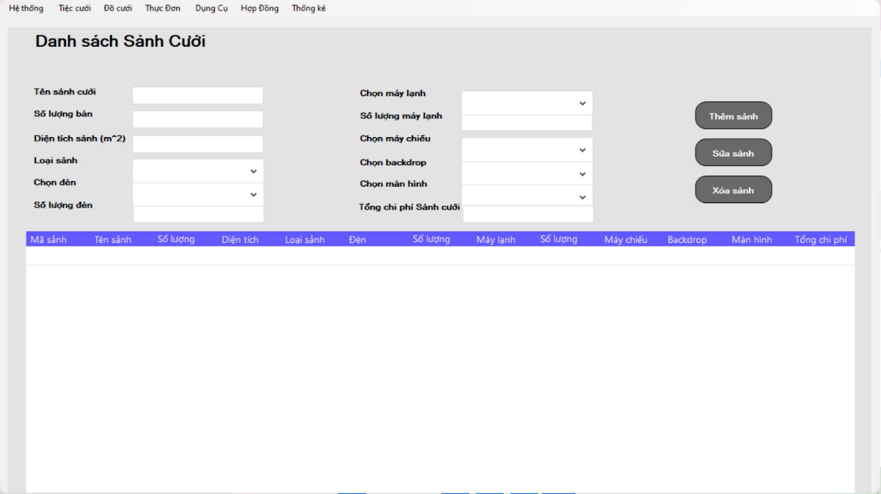

Hình 6. 3 Giao diện sảnh cưới

6.3 Trang dịch vụ
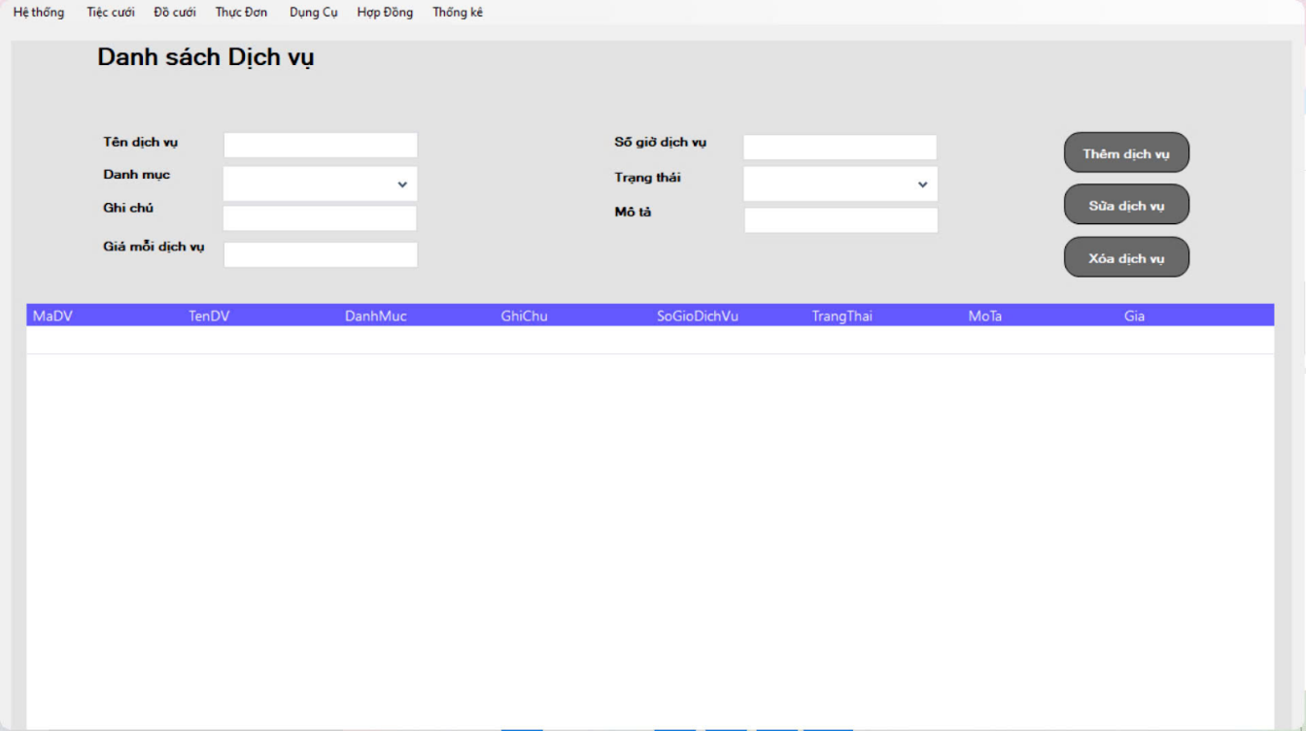
Hình 6. 4 Trang dịch vụ

- Trang Khách Mời.
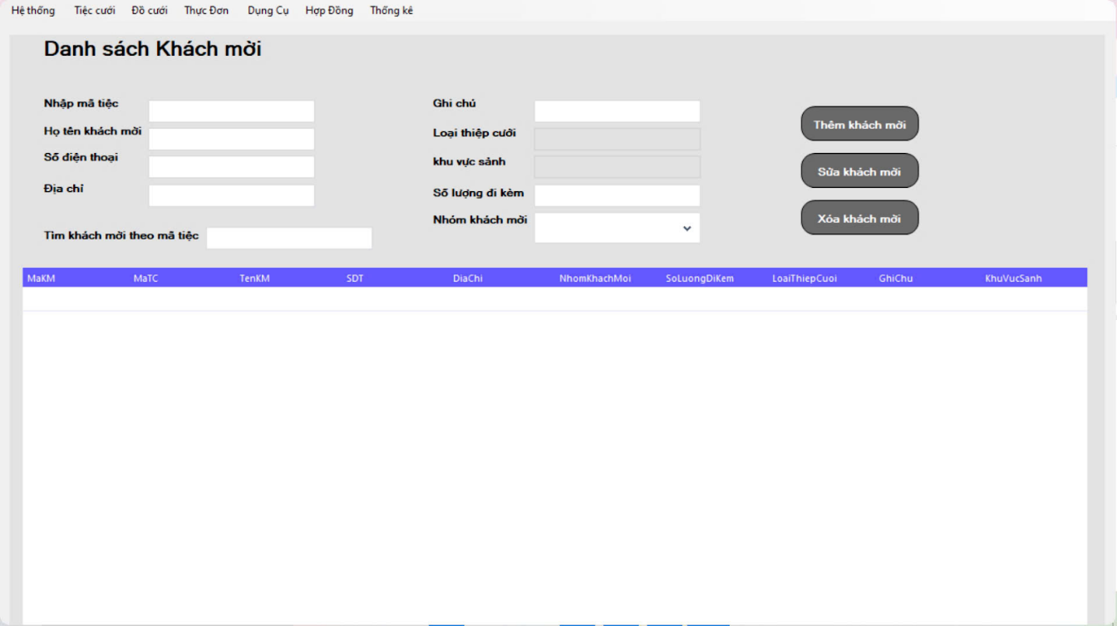
Hình 6. 5 Trang khách mời

6.4 Trang đồ cưới
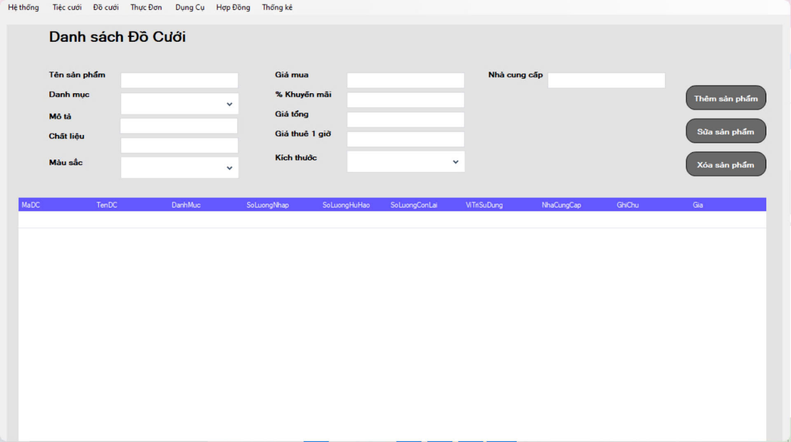
Hình 6. 6 Trang đồ cưới

6.5 Trang thiệp cưới
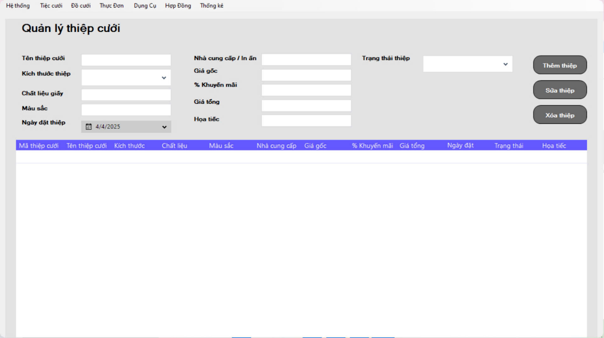
Hình 6. 7 Trang thiệp cưới
-Trang Quản Lý Món Ăn

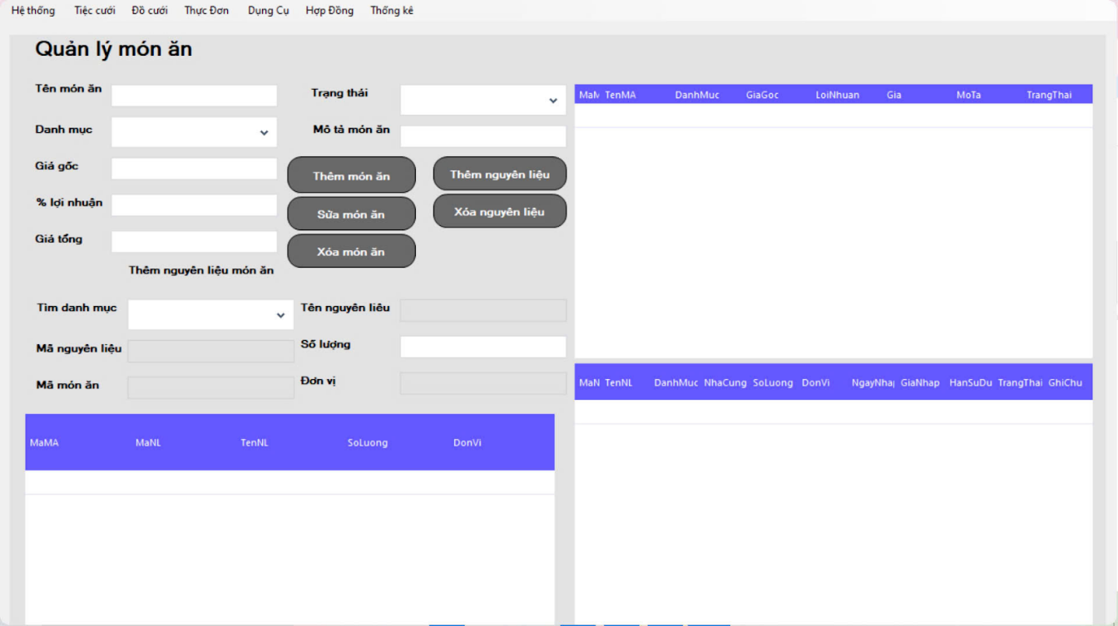
Hình 6. 8 Quản lý món ăn

6.6 Trang Quản lý nguyên liệu
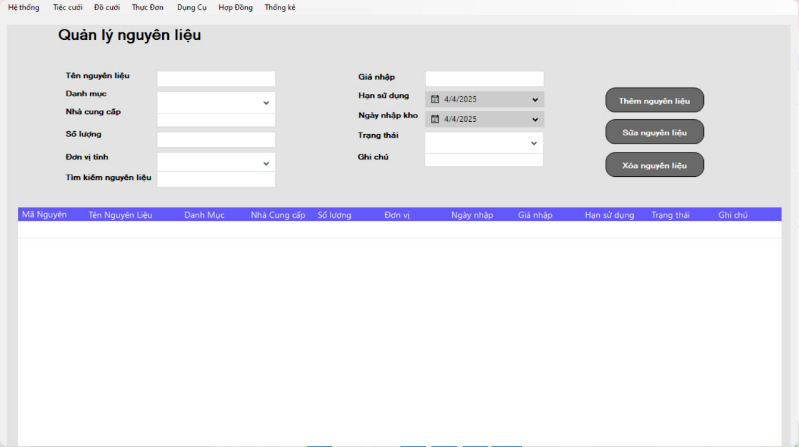
Hình 6. 9 Trang quản lý nguyên liệu

6.7 Trang quản lý dụng cụ

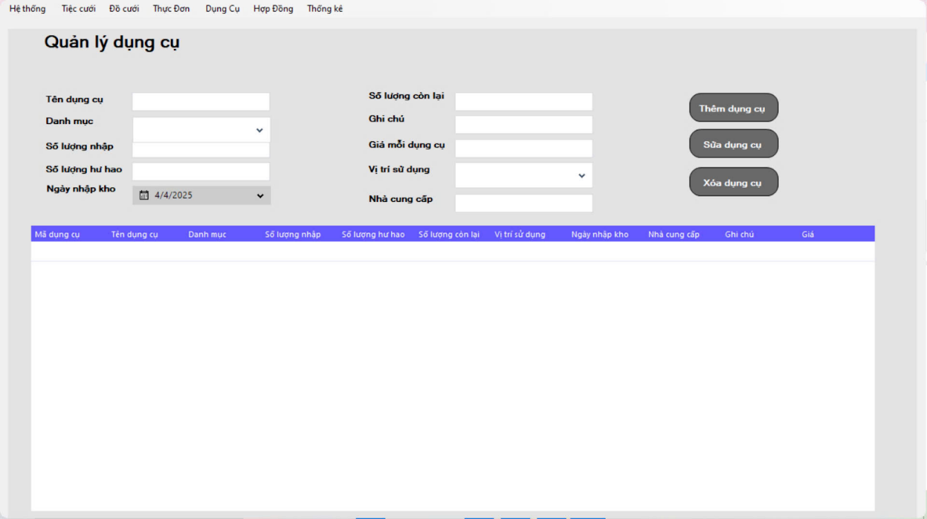
Hình 6. 10 Trang quản lý dụng cụ

6.8 Trang quản lý thiết bị
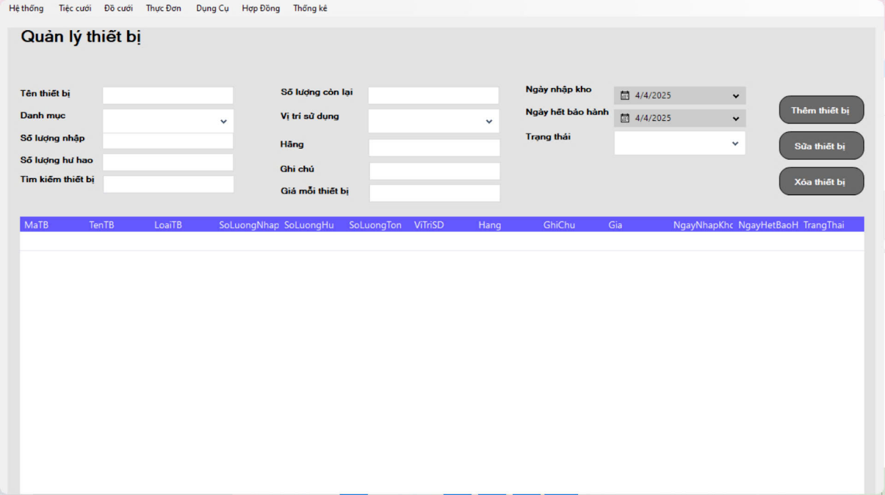
Hình 6. 11 Trang quản lý thiết bị

6.9 Trang quản lý hóa đơn
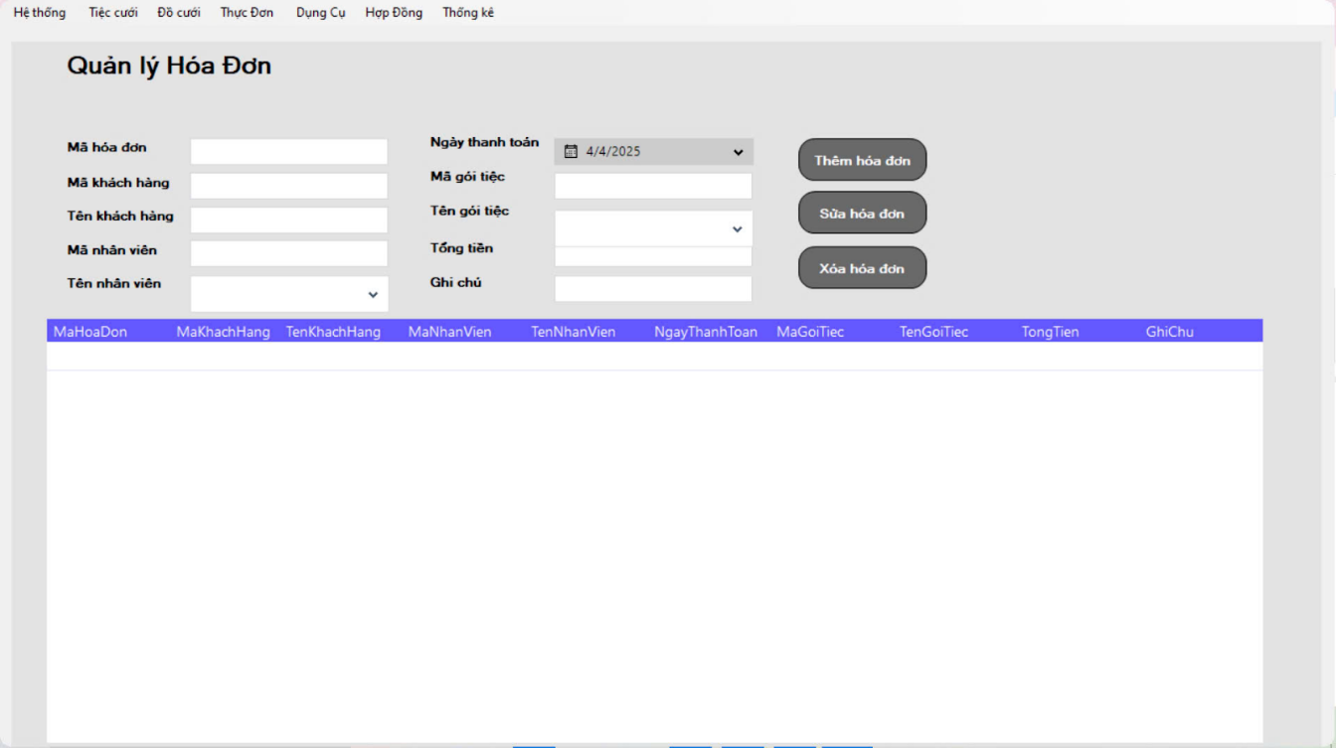
Hình 6. 12 Trang quản lý hóa đơn

6.10 Trang quản lý hợp đồng
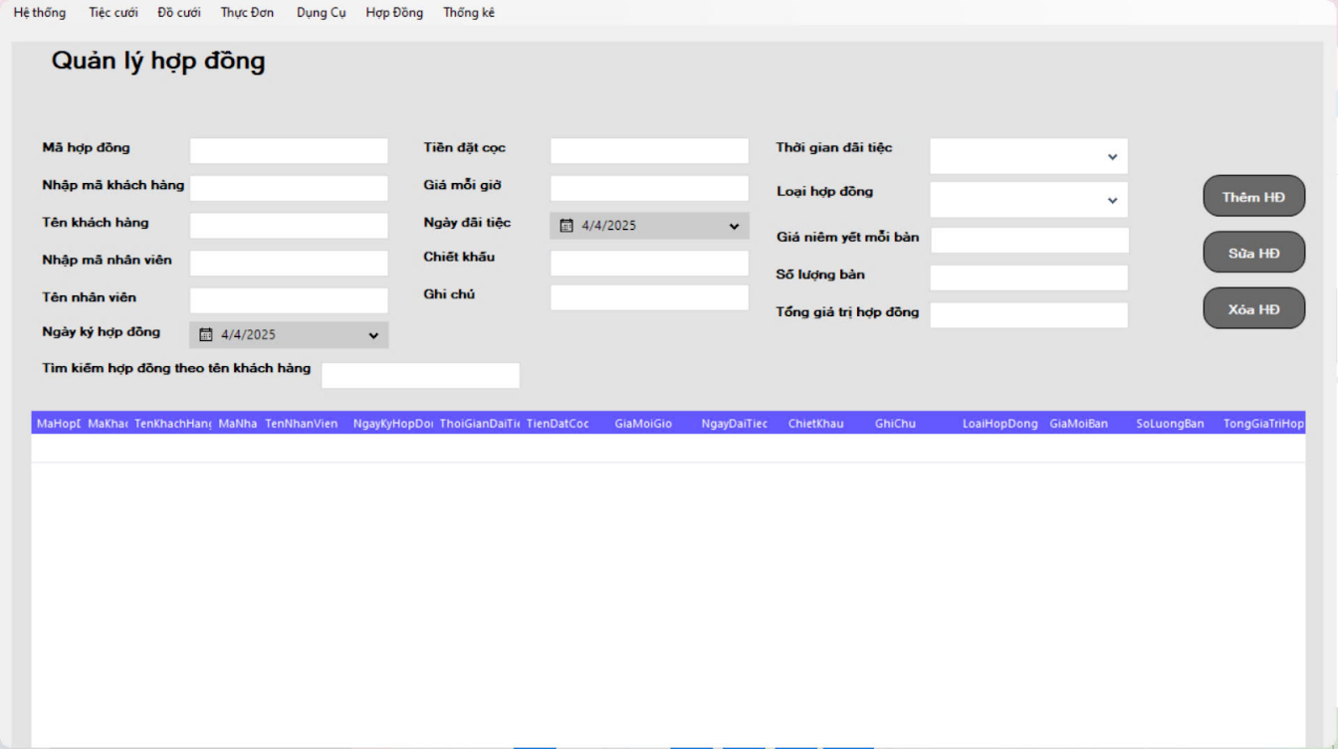
Hình 6. 13 Trang quản lý hợp đồng

6.11 Trang quản lí thống kê doanh thu 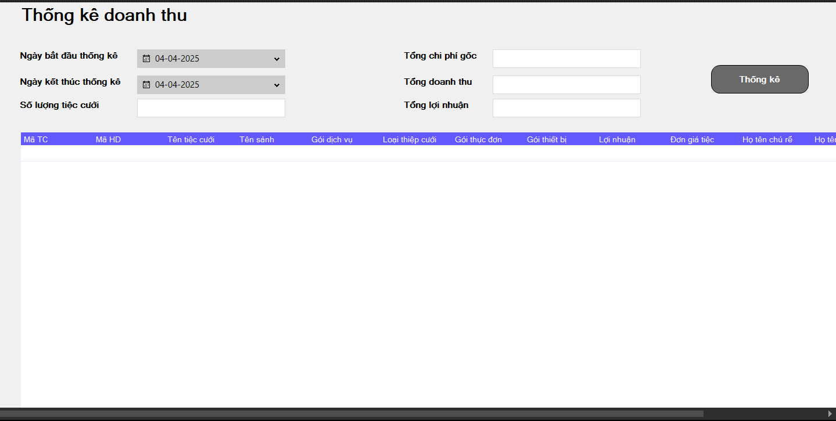

6.12 Danh sách Nhân Viên
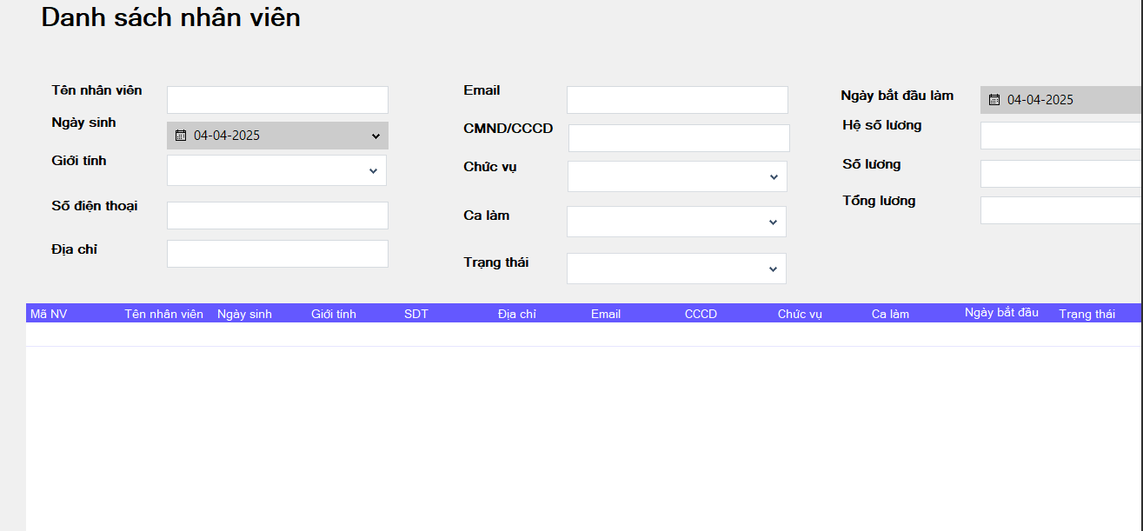

7 THỬ NGHIỆM VÀ ĐÁNH GIÁ CHƯƠNG TRÌNH

7.1 Cài đặt
- Yêu cầu hệ thống máy tính tối thiểu:
- Hệ quản trị cơ sở dữ liệu SQL Server
- Tải xuống và cài đặt SQL Server từ trang chủ của Microsoft hoặc từ bất kỳ nguồn đáng tin cậy nào cung cấp phiên bản phù hợp.
- Thực hiện cấu hình và thiết lập cơ sở dữ liệu theo nhu cầu cụ thể dự án của bạn.
- Tạo các bảng, liên kết và thực hiện việc nhập dữ liệu ban đầu cần thiết để hệ thống hoạt động.
- Visual Studio 2022
- Tải xuống và cài đặt Visual Studio (VS Code) phiên bản 2022 từ trang chủ của Microsoft.

7.2 Thử nghiệm
- Trình duyệt hỗ trợ: Chương trình chạy tốt nhất trên trình duyệt Google Chrome và trên các trình duyệt khác như Microsoft Edge. Kiểm tra trên nhiều trình duyệt khác nhau để đảm bảo tính tương thích và hiệu suất.
- Chức năng: Các chức năng đã thiết kế chạy đúng và ổn định. Kiểm tra từng chức năng cụ thể để đảm bảo rằng không có lỗi phát sinh khi người dùng thực hiện các thao tác thông thường.
- Tốc độ: Tốc độ duyệt chương trình lần đầu tiên chưa thể nhanh vì chương trình được thiết kế hoàn toàn trên ASP. Cần kiểm tra và tối ưu hóa tốc độ tải trang để cải thiện trải nghiệm người dùng.
- Thử nghiệm người dùng: Thực hiện thử nghiệm với người dùng thực tế để thu thập phản hồi và điều chỉnh hệ thống cho phù hợp với nhu cầu sử dụng thực tế.

7.3 Đánh giá
Về cơ bản, hệ thống đã cung cấp đầy đủ các chức năng cần thiết phục vụ cho việc đặt tiệc và thuê đồ cưới
- Đối với người dùng:
- Cung cấp giao diện thân thiện, dễ thao tác, hỗ trợ người dùng tra cứu thông tin các sảnh cưới, món ăn, đồ cưới, tiệc cưới một cách thuận tiện.
- Cho phép thực hiện các chức năng cơ bản như đặt tiệc, xem chi tiết thông tin dịch vụ, kiểm tra giá cả, góp phần nâng cao trải nghiệm người dùng và khả năng tiếp cận dịch vụ.
- Hỗ trợ tìm kiếm nhanh, giúp người dùng tiết kiệm thời gian khi cần tra cứu thông tin hoặc chọn dịch vụ phù hợp
- Đối với quản lý:
- Hỗ trợ giao diện trực quan và linh hoạt, dễ thao tác cũng như kiểm tra các thông tin cần quản lý. Giúp nâng cao năng suất quản lý các thông tin một cách dễ dàng hơn.
- Giúp nâng cao năng suất quản lý, giảm thiểu thao tác thủ công, đồng thời hỗ trợ kiểm soát thông tin và quy trình tổ chức tiệc một cách hiệu quả.

8. KẾT LUẬN
Trong thời gian thực hiện đề tài, chúng em đã bố trí công việc một cách hợp lý. Với sự cố gắng nỗ lực hết mình của chúng em, chúng em đã hoàn thành đề tài đúng thời gian quy định.
8.1 Kết quả đạt được:
- Xây dựng thành công phần mềm quản lý hệ thống nhà hàng tiệc cưới và cho thuê đồ cưới, đáp ứng được các yêu cầu cơ bản về quản lý sảnh cưới, món ăn, đồ cưới, nguyên liệu, dụng cụ và đặt tiệc
- Tìm hiểu và nắm bắt tương đối đầy đủ kiến thức về quy trình phân tích, thiết kế và lập trình phần mềm WinForms trên nền tảng C#.
- Tích lũy được thêm nhiều kỹ năng lập trình với C#, SQL Server và làm việc với các thành phần giao diện người dùng (UI) trong WinForms.
- Phân tích thiết kế hệ thống tương đối đầy đủ.
- Giao diện được thiết kế thân thiện, trực quan và dễ sử dụng hơn.
- Hệ thống cơ sở dữ liệu được xây dựng một cách hiệu quả, đảm bảo việc lưu trữ và truy xuất thông tin một cách nhanh chóng và chính xác.
8.2 Hạn Chế:
- Các thao tác quản lý trên hệ thống còn khá chậm.
- Mức độ bảo mật vẫn còn đơn giản, chưa áp dụng các cơ chế chống tấn công SQL Injection hoặc kiểm soát truy cập nâng cao.
- Chưa có tính năng đánh giá và phản hồi từ khách hàng, một yếu tố quan trọng để cải thiện chất lượng dịch vụ..
Nhìn chung, mặc dù vẫn còn những hạn chế nhất định, đề tài đã đạt được những kết quả khả quan và tích cực. Chúng em đã học hỏi và tích lũy được nhiều kiến thức, kỹ năng quý báu trong quá trình thực hiện đề tài này. Hy vọng rằng, với những cải tiến và hoàn thiện trong tương lai, hệ thống sẽ ngày càng hoàn thiện hơn, đáp ứng tốt hơn nhu cầu của người sử dụng.

TÀI LIỆU THAM KHẢO
- Microsoft. (2024). C# Programming Guide. Truy cập từ: https://learn.microsoft.com/en-us/dotnet/csharp/
- Microsoft. (2024). SQL Server Documentation. Truy cập từ: https://learn.microsoft.com/en-us/sql/sql-server/
- Microsoft. (2024). Windows Forms Overview. Truy cập từ: https://learn.microsoft.com/en-us/dotnet/desktop/winforms/
- GitHub Docs. (2024). Collaborating with GitHub. Truy cập từ: https://docs.github.com/en
- Freeman, A., & Sharp, M. (2022). Pro C# 10 with .NET 6: Foundational Principles and Practices in Programming. Apress.
- Troelsen, A., & Japikse, P. (2021). Pro C# 9 with .NET 5. Apress.
- Murach, J. (2021). Murach’s SQL Server 2019 for Developers. Mike Murach & Associates.
- W3Schools. (2024). SQL Tutorial. Truy cập từ: https://www.w3schools.com/sql/
- Stack Overflow Community. (2023–2024). Các chủ đề về xử lý lỗi và best practices trong lập trình C# và SQL. Truy cập tại: https://stackoverflow.com/
- Công ty TNHH Công Nghệ Phúc Lâm Phương – Tài liệu hướng dẫn sử dụng phần mềm và yêu cầu nghiệp vụ nội bộ (doanh nghiệp cung cấp).
- Trường Đại học Nam Cần Thơ. (2023). Giáo trình Lập trình C# căn bản và nâng cao. Khoa Công nghệ Thông tin, DNC.Trường Đại học Nam Cần Thơ. (2023). Giáo trình Phân tích và thiết kế hệ thống thông tin. Khoa Công nghệ Thông tin, DNC.
- Trường Đại học Nam Cần Thơ. (2023). Giáo trình Cơ sở dữ liệu. Khoa Công nghệ Thông tin, DNC.
- Trường Đại học Nam Cần Thơ. (2023). Tài liệu hướng dẫn thực tập tốt nghiệp ngành Công nghệ Thông tin. Phòng Đào tạo, DNC.
- Trường Đại học Nam Cần Thơ. (2023). Đề cương môn học: Tin học cơ bản. Khoa Công nghệ Thông tin, DNC.

